Информационный отчет
об оказании услуги
«Содействие внедрению специализированных программных продуктов, аппаратных комплексов и
(или) автоматизации оборудования / производственных процессов».

Заявитель: ООО «ПолимерПласт»

Исполнитель: ООО «Катрэн+»

Дата выполнения: 06/11/2020 г.

Оглавление.

1. Пояснительная записка.

1.1. Общее описание Получателя услуги (в т.ч. описание основных производственных процессов организации).......................................................................................................................................................................5
1.2. Общее описание Исполнителя...................................................................................................................................6
1.3. Назначение и цель оказания услуги...........................................................................................................................6
1.4. Эффект получаемый от реализации проекта............................................................................................................6
1.5 Оценка рисков проекта.................................................................................................................................................7
1.6. План производства работ в рамках оказания услуги "Содействие внедрению специализированных программных продуктов, аппаратных комплексов и (или) автоматизации оборудования / производственных процессов"...........................................................................................................................................................................7

2. Техническая часть.

2.1. Требование к системе................................................................................................................................................10
2.2. Перечень систем, на базе которых происходит внедрение....................................................................................11
2.2.1. Оборудование с автоматизированными рабочими местами.
2.2.1.1. Вспенка...................................................................................................................................................11
2.2.1.2. Бункеры вылеживания...........................................................................................................................11
2.2.1.3. Формовка пенополистирольных блоков..............................................................................................11
2.2.1.4. Резка........................................................................................................................................................11
2.2.2. Программа «CRM-Заявки»......................................................................................................................11
2.2.3. 1С:Комплексная автоматизация...............................................................................................................11
2.3. Технологический процесс.
2.3.1. Поступление сырья...................................................................................................................................11
2.3.2. Вспенивание..............................................................................................................................................12
2.3.3. Выдержка..................................................................................................................................................12
2.3.4. Формовка пенополистирольных блоков.................................................................................................12
2.3.5. Обвес..........................................................................................................................................................12
2.3.6. Резка...........................................................................................................................................................12
2.3.7. Складирование и выдача готовой продукции........................................................................................13
2.3.8. Расчет оплаты труда.................................................................................................................................13
2.4. Архитектурная схема или схема размещения систем и оборудования.................................................................13
2.5. Условия интеграции проектируемых систем в инфраструктуру предприятия....................................................13
2.5.1. Интеграция с программой «CRM Заявки».............................................................................................13
2.5.2. Интеграция с «1С:Предприятием Комплексная автоматизация».........................................................14
2.6. Описание созданной системы (языки программирования, ОС, фреймворки и прочее).
2.6.1. Серверное приложение............................................................................................................................14
2.6.2. Сервер баз данных....................................................................................................................................15
2.6.3. Клиентская часть приложения................................................................................................................15
2.7. Обоснование показателей и характеристик (на основе сравнительного анализа) принятых технологических процессов и оборудования...............................................................................................................................................16
2.8. Описание и обоснование проектных решений, направленных на соблюдение требования технических регламентов.......................................................................................................................................................................17
2.9. Описание технических решений по защите информации.
2.9.1 Аутентификация пользователей...............................................................................................................17
2.9.2. Система прав пользователей.
2.9.2.1. Рабочий.....................................................................................................................................17
2.9.2.2. Начальник производства.........................................................................................................17
2.9.2.3. Руководитель............................................................................................................................17
2.9.2.4 Администратор.........................................................................................................................17
2.9.3. Аутентификация пользователя базы данных.........................................................................................18
2.9.4. Использование шифрованных каналов передачи данных....................................................................18
2.9.5. Хранение данных пользователей............................................................................................................18
2.9.6. Обмен информацией с «1С:Предприятием»..........................................................................................18
2.9.7. Валидация пользовательских данных.....................................................................................................18
2.10. Схема интеграции с существующим программным обеспечением заявителя..................................................18
2.11. Программный код, полученный в ходе оказания услуги.....................................................................................18
2.12. Скриншоты программного обеспечения разрабатываемого или дорабатываемого в ходе оказания услуги (не менее 10 штук)............................................................................................................................................................19
2.13. Примеры изменения показателей в результате оказания услуги........................................................................19

3. Эксплуатационная документация.

3.1. Руководство администратора (установка / монтаж, настройка, администрирование /
сопровождение).................................................................................................................................................................19
3.1.1. Требование к аппаратуре и программному обеспечению.....................................................................19
3.1.1.1 Серверная часть........................................................................................................................20
3.1.1.1.1. Операционная система..........................................................................................20
3.1.1.1.2. Среда выполнения программного кода................................................................20
3.1.1.1.3. Сервер баз данных.................................................................................................20
3.1.1.1.4. Веб сервер...............................................................................................................20
3.1.1.2. Веб клиент................................................................................................................................20
3.1.1.3. Интеграция с «1С:Предприятием»........................................................................................20
3.1.2. Установка системы...................................................................................................................................20
3.1.2.1. Установка Веб сервера............................................................................................................20
3.1.2.2. Установка сервера базы данных.............................................................................................21
3.1.2.3. Установка PHP..........................................................................................................................21
3.1.2.4. Настройка веб браузера..........................................................................................................21
3.1.2.5. Настройка сервера интеграции с «1с:Предприятием»........................................................21
3.1.3. Администрирование информационной базы.........................................................................................21
3.1.3.1. Ведение списка пользователей...............................................................................................21
3.1.3.2. Добавление нового пользователя...........................................................................................22
3.1.3.3. Сброс пароля пользователя....................................................................................................22
3.1.3.4. Мониторинг активности пользователей................................................................................22
3.1.3.5. Пункт меню «Все формы»......................................................................................................22
3.1.3.6. Конструктор меню пользователей.........................................................................................23
3.1.3.7. Редактирование значений константа.....................................................................................23
3.1.4. Резервное копирование............................................................................................................................23
3.1.5. Структура каталога установки и назначение каталогов и файлов.......................................................23
3.2. Описание бизнес процесса, осуществляемого при использовании
предложенного технического решения...........................................................................................................................24
3.3. Руководство пользователя (пошаговая инструкция по применению)..................................................................24
3.3.1. Запуск приложения. Вход в систему.......................................................................................................24
3.3.2. Интерфейс системы..................................................................................................................................25
3.3.2.1. Работа пользователя с правами Администратор, Руководитель,
Начальник производства......................................................................................................................25
3.3.2.1.1. Главное меню........................................................................................................................25
3.3.2.1.2. Работа со списками..............................................................................................................25
3.3.2.1.2. Диалоговая форма объекта..................................................................................................26
3.3.2.1.3. Работа с отчетами.
3.3.2.2. Работа пользователя с правами Рабочий............................................................................................26
3.3.2.2.1. Определение состава бригады. Открытие смены;............................................................26
3.3.2.2.2. Выбор оборудования. Смена оборудования;......................................................................27
3.3.2.2.3. Работа с оборудованием;.....................................................................................................27
3.3.2.2.3.1. Вспенка;...............................................................................................................27
3.3.2.2.3.2. Формовка;............................................................................................................28
3.3.2.2.3.3. Резка;....................................................................................................................29
3.3.2.2.3.4. Дополнительные работы;...................................................................................29
3.3.2.2.4. Складские отчеты;...............................................................................................................29
3.3.2.2.4.1. Блоки;...................................................................................................................29
3.3.2.2.4.2. Вспенка;...............................................................................................................29
3.3.2.2.4.3. Расположение блоков;.........................................................................................29
3.3.2.2.5. Статистические отчеты;.........................................................................................30
3.3.2.2.5.1. Вылеживание вспенка;.........................................................................30
3.3.2.2.5.2. Вылеживание блоков;...........................................................................30
3.3.2.2.5.3. Выполнение заказов;.............................................................................30
3.3.2.2.5.4. Работа бригад;.......................................................................................30
3.3.2.2.5.5. Сбор данных;.........................................................................................30
3.3.2.2.5.6. Настройка;.............................................................................................30
3.3.2.2.5.7. Выход;...................................................................................................30
3.3.2.3. Редактирование профиля пользователя.................................................................................30
3.3.2.4. Завершение работы пользователя..........................................................................................30
3.3.3. Функциональное назначение объектов системы...................................................................................30
3.3.3.1. Справочники............................................................................................................................31
3.3.3.1.1. Блоки.......................................................................................................................31
3.3.3.1.2. Бункеры...................................................................................................................31
3.3.3.1.3. Виды продукции формовки...................................................................................31
3.3.3.1.4. Группы финансового учета...................................................................................31
3.3.3.1.5. Должности..............................................................................................................32
3.3.3.1.6. Единица измерения................................................................................................32
3.3.3.1.7. Материалы..............................................................................................................32
3.3.3.1.8. Оборудование.........................................................................................................32
3.3.3.1.9. Партии.....................................................................................................................32
3.3.3.1.10. Пользователи........................................................................................................32
3.3.3.1.11. Продукция.............................................................................................................32
3.3.3.1.12. Продукция формовки...........................................................................................32
3.3.3.1.13. Дополнительные работы.....................................................................................33
3.3.3.1.14. Разделы единиц измерения..................................................................................33
3.3.3.1.15. Сотрудники.
3.3.3.1.16. Толщина резки.
3.3.3.2. Журналы производственных процессов................................................................................33
3.3.3.2.1. Журнал изменения состояния бункеров...............................................................33
3.3.3.2.2. Журнал обслуживания оборудования..................................................................33
3.3.3.2.3. Журнал операция резки.........................................................................................33
3.3.3.2.4. Журнал операций с бункерами.............................................................................33
3.3.3.2.5. Журнал операций формовки.................................................................................33
3.3.3.2.6. Журнал состояния бункеров..................................................................................33
3.3.3.2.7. Журнал списания сырья........................................................................................33
3.3.3.2.8. Журнал Заявки........................................................................................................33
3.3.3.2.9. Журнал Смены........................................................................................................33
3.3.3.2.10. Журнал состава смен...........................................................................................34

4. Программа испытаний.

4.1. Программа и методика проведения испытаний......................................................................................................34
4.2. Результаты проведения испытаний..........................................................................................................................34
4.3. Протокол проведения испытаний.............................................................................................................................34
4.3.1. Наименование объекта испытаний.........................................................................................................34
4.3.2. Список должностных лиц, проводивших испытания...........................................................................34
4.3.3. Цель испытаний........................................................................................................................................34
4.3.4. Сведения о продолжительности испытаний..........................................................................................34
4.3.5. Перечень пунктов «Программы испытаний», по которым проведены испытания............................35

Приложение №1..............................................................................................................................................................37

Приложение №2..............................................................................................................................................................43

1. Пояснительная записка.

1.1. Общее описание Получателя услуги (в т.ч. описание основных производственных процессов организации).
ООО «ПолимерПласт» является одним из крупнейших производителей вспененного пенополистирола (пенопласта) в Тюменской Области. Производство размещено на территории 2х городов: Тюмень, Сургут. По объему производства пенопласта в УРФО компания занимает ведущее место.
Основанной деятельностью ООО «ПолимерПласт» является производство теплоизоляционных плиты из пенополистирола, широко применяемых в строительстве. Кроме пенополистирольных плит, предприятие производит также другие товары из пенополистирола – скорлупы (трубный утеплитель), пенополистирольную крошку (наполнитель для бескаркасной мебели и полистиролбетона), декоративные элементы (карнизы, плинтуса). Изначально начинавшая свою деятельность как производственная компания, в настоящее время «ПолимерПласт» нацелена в первую очередь на сервис и предлагает своим клиентам не только качественные строительные материалы, но широкий спектр услуг, начиная с профессиональных консультаций в сфере строительства и заканчивая доставкой и монтажом материала.
В настоящее время продукция компании «ПолимерПласт» представлена на рынках не только Тюменской области, но и соседних регионов. Так, за последние годы удалось увеличить долю на рынках ХМАО, ЯНАО и Курганской области до 65-75% от общей потребности в пенополистироле. В 2013 году удалось выйти и занять устойчивую позицию на рынке строительных материалов г. Екатеринбург и Свердловской области. Однако, основным рынком сбыта на 2016 год по-прежнему является г. Тюмень и юг Тюменской области, доля на котором составляет более 90%.

Описание процесса производства.

Компания изготавливает пенополистирольные блоки, плиты, упаковка. Сырьем являются гранулы вспенивающегося полистирола, представляющие собой продукт суспензионной полимеризации. Производственный процесс состоит из следующих этапов:

- Вспенивание.
Гранулированный полистирол, при попадании в камеру предвспенивателя, под действием насыщенных водяных паров высокой температуры, увеличивается в размерах до 50 раз.

- Выдержка.
Из предвспенивателя полученные гранулы попадают в бункеры вылеживания. По технологии чем выше плотность тем более долгий период вылеживания необходим для сырья.

- Формовка пенополистирольных блоков.
Выдержанный полуфабрикат закачивается в формовочные формы. Расширяясь под действием пара, гранулы спекаются друг с другом, образуя монолитный единый блок. После формовки на формах образуются блоки полуфабрикаты - “Блоки” длиной 2м или 6м. Сформированные блоки поступают на весы.

- Резка.
Отстоявшиеся блоки поступают в сектор резки. Оператор резки производит сканирование и списание блока. В зависимости от качества блока оператор может зафиксировать определенное количество брака или образовавшихся отходов.

- Складирование и выдача готовой продукции.
После резки готовые плиты поступают в сектор выдачи. Отсюда происходит списание продукции со склада.

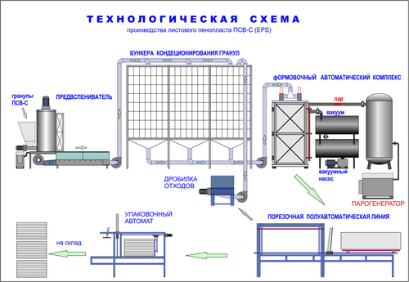

1.2. Общее описание Исполнителя.
ООО «Катрэн+» более 15 лет занимается разработкой программного обеспечения. Сотрудничает с бюджетными и коммерческими организациями Тюменской области. Компания имеет большой опыт в области разработки бизнес приложений и интеграционных решений, автоматизации производственных процессов. Используются следующие технологии и решения:
- PostgreSQL в качестве сервера баз данных;
- PHP, NodeJS в качестве языков программирования серверной части;
- JavaScript, HTML-5, CSS в качестве технологий на стороне клиента;
- обработка гео-данных, прокладка маршрутов с использованием PostGIS и openstreetmap, OSRM;
- работа с электронно-цифровой подписью по Гост с помощью OpenSSL.
Компания занимается полным циклом разработки от постановки задачи до развертывания готового приложения на сервере.

1.3. Назначение и цель оказания услуги.
Система призвана обеспечить учёт расхода сырья, используемого в производстве пенополистирола, контроль технологического процесса производства и контроль фактической эффективности работы сотрудников заказчика. Программа должна списывать сырье, полуфабрикаты и готовую продукцию в зависимости от цикла бизнес процесса. Система должна обеспечивать расчёт ЗП сотрудников производства с учётом их выработки и трудового участия.
Целью является создание автоматизированной системы, позволяющей обеспечить контроль расхода сырья и материалов на партию продукции. Отслеживание полной цепочки движения полуфабриката и готовой продукции в процессе производства. Реализовать систему для отслеживания блоков использованных для изготовления определенных заявок. Обеспечить возможность оперативного мониторинга бизнес процессов на производстве. Получить возможность для расчета ЗП работников, ведение табеля и учета отработанных часов.
Сделать базу данных с возможностью выгрузки любой информации в консолидированном виде.
Создавать ряд документов по учету материалов в 1с: выпуск готовой продукции, выпуск полуфабрикатов, передача материалов в производство. Система должна обеспечить учет отбраковки материалов по каждому производственному блоку. Программа должна работать и отображать оперативную информацию через браузер.

1.4. Эффект получаемый от реализации проекта.
- Автоматическое отслеживание расхода сырья на партию;
- Создание первичных документов на базе 1с;
- Сокращение времени оформления документов на 54%;
- Внедрения системы для контроля выполнения заказов на резку;
- Ускорение коммуникации между коммерческим отделом и производством;
- Сокращение времени обработки заказа;
- Повышение производительности труда;

1.5 Оценка рисков проекта.
Существует некоторая вероятность потери предприятием части своих ресурсов, недополучения доходов или появления дополнительных расходов в результате осуществления определенной деятельности. В таблице представлен список наиболее вероятных рисков, дана оценка степени критичности и описаны действия, направленные на предотвращение риска.
№ | Описание рисков | Вероятность возникновения | Действия по предотвращению риска
1 | Неправильная эксплуатация системы. Некорректный ввод данных пользователями. | Высокая | Валидация входящих данных от пользователей как на стороне клиента, так и на стороне сервера. Строгая типизация (число, строка, дата, объект определенного типа), накладывания ограничений, проверок на поля базы данных. Контроль ссылочной целостности в реляционной базе данных. Контроль прав пользователей, невозможность изменить, удалить чужие данные.  Предоставление более широких возможностей администратору системы для поиска и корректировок ошибок.
2 | Появление дополнительных требований, не вошедших в первоначальное техническое задание, но необходимых для запуска и эксплуатации системы. | Средняя | Тщательное исследование бизнесс-процессов Заказчика на начальном этапе. Детальная проверка всех модулей на этапе тестирования.
3 | Несоблюдение графика. | Средняя | Разбивка проекта на этапы, четкое следование графику работ.
4 | Ошибки проектирования системы, вызванные как неполнотой или недостоверностью представленных Заказчиком  сведений, так и неправильным пониманием Исполнителем бизнесс-процессов Заказчика. | Средняя | Тщательное изучение Исполнителем технического задания, консультации с Заказчиком, непосредственное посещение производства. Разбивка работ на этапы, последовательное принятие Заказчиком каждого этапа.
5 | Невозможность получения данных в автоматическом режиме по независящим от данной системы причинам. Например, получения данных с датчиков от оборудования. | Низкая | Дублирование автоматического ввода данных возможностью ручного ввода.

1.6. План производства работ в рамках оказания услуги "Содействие внедрению специализированных программных продуктов, аппаратных комплексов и (или) автоматизации оборудования/ производственных процессов".

N | Состав и  содержание работ | Длительность | Название ресурсов | Период реализации | Документация к разделу
1 | Предпроектное обследование. Разработка структуры метаданных: модели доступа к данным, генерация скриптов базы данных. Интерфейсы сотрудников, права доступа. | 150 | PostgreSQL, PHP, Figma | 1.05.2020-1.07.2020 | Результатом работы предпроектного исследования является создание внутренней архитектуры приложения. Описание всех объектов метаданных системы смотрите в файле metadata.xml (валидация схемы metadata.dtd), а также пункт 2.6 данного Отчета. Схема базы данных представлена в файле СхемаДанных.txt  Интерфейсы сотрудников описаны в разделе 3.3. Также на данном этапе проработаны представления интерфейсов в приложении Figma, см. приложение №1 пункт 9.
2 | Модуль авторизации: создание новых пользователей, страница ввода имени пользователя, пароля. | 25 | PostgreSQL, PHP, JavaScript | 1.07.2020-15.07.2020 | Приложение №1, пункт 1,2. Раздел 3.1.3. Отчета. Контроллер,модели,представления по работе с пользователями. Серверная часть: controllers/User_Controller.phpmodels/User_Model.php,models/UserList_Model.php. Клиентская часть: js20/controllers/User_Controller.js, js20/models/UserList_Model.js,js20/views/UserDialog_View.js,js20/views/UserList_View.js, js20/views/UserDialog_View.js, js20/views/UserProfile_View.js, tmpl/UserList.html, tmpl/UserDialog.html, tmpl/UserProfile.html
3 | Модуль определения состава рабочей смены, выбора оборудования. | 20 | PostgreSQL, PlPg, PHP, JavaScript | 1.07.2020-15.07.2020 | Приложение №1, пункты 4,5. Контроллеры, модели, представления: controllers/Employee_Controller.php, WorkEquipment_Controller.php
4 | Разработка модуля по производственному учету полуфабрикатов: автоматизированные рабочие места: вспенка, формовка, взвешивание, резка. | 450 | PHP, PlPg,  figma,JavaScript | 1.07.2020-15.09.2020 | Приложение №1, пункты 5,6,7,8  Контроллеры: BunkerOperation_Controller, BunkerState_Controller, FormOperation_Controller, OtherOperation_Controller,CutOperation_Controller.
5 | Разработка системы складского учета произведенной продукции. Складские отчеты: склад вспенки, склад готовой продукции, склад фигурной резки. | 180 | PHP, PlPg,  figma,JavaScript | 1.07.2020-15.09.2020 | Приложение №1 пункт 10,11. Контроллеры, модели, представления: Report_Controller, js20/views/MenuTabStore_View.js, js20/tmpl/RGFormProductItemForStoreListGrid.html, RGFormProductItemForStoreList_View.html, RGProductForStoreListGrid.html, RGProductForStoreList_View.html
6 | Создание системы контроля: возможность отслеживания движения материалов от засыпки в бункер до конкретной заявки заказчика, наличие определенных партий в блоках готовой продукции. | 120 | PHP, PlPg,  figma,JavaScript | 1.07.2020-15.09.2020 | Приложение №1 пункт 12,13,14. пункт 3.3.3.2. Журналы производственных процессов данного отчета.
7 | Реализация взаимодействия с программой заявки: изменение статусов заявки, процент выполнения. | 80 | PostgreSQL, PlPg, PHP, JavaScript | 1.07.2020-15.07.2020 | Приложение №1 пункт 7 резка отображает данные из приложения «CRM-Заявки», код в контроллере controllers/CutOperation_Controller.php
8 | Разработка модуля аналитики | 40 | PostgreSQL, PlPg, PHP, JavaScript | 1.09.2020-15.09.2020 | Все статистические отчеты (вспенка, блоки, заказы, формовка, работа бригад), приложение №1 пункты 15-18
9 | Интерфейс начальника производства: учет рабочего времени сотрудников, отчеты по результату производства. | 80 | PostgreSQL, PlPg, PHP, JavaScript | 1.09.2020-30.09.2020 | Пункт 3.3. Руководство пользователя данного Отчета.
10 | Развертка сервера на базе ОС Linux. Установка необходимого ПО | 30 |  | 1.10.2020-15.10.2020 | Пункт 3.1. Руководство администратора данного Отчета.
11 | Пусконаладочные работы и предварительные испытания. | 15 |  | 1.10.2020-15.10.2020 | Пункт 4 Программа испытания данного отчета.
12 | Проведение опытной эксплуатации. | 10 |  | 1.10.2020-1.11.2020 | Пункт 4 Программа испытания данного отчета.
13 | Обучение пользователей и администраторов работе с системой. | По необходимости |  | 1.10.2020-1.11.2020 | Пункт 3.3. Руководство пользователя данного Отчета.
14 | Приемочные испытания | По необходимости |  | 15.10.2020-1.11.2020 | Пункт 4 Программа испытания данного отчета.
15 | Гарантийное обслуживание. Исправление ошибок, выявленных в процессе эксплуатации. | По необходимости |  | 15.10.2020-

2. Техническая часть.

2.1. Требование к системе.
Система призвана обеспечить учет расхода сырья, используемого в производстве пенополистирола, контроль технологического процесса производства и контроль фактической эффективности работы сотрудников заказчика. Программа должна списывать сырье, полуфабрикаты и готовую продукцию в зависимости от цикла бизнес процесса. Система должна обеспечивать расчет заработной платы сотрудников производства с учетом их выработки и трудового участия.
Также должна быть реализована задача исключения дублирования функционала имеющихся систем путем создания единой интеграционной шины, объединяющей и определяющей взаимосвязи всех модулей системы, как создаваемых и/или подключаемых и/или модифицируемых в рамках настоящего технического задания, так и создаваемых и/или подключаемых систем в будущем;
Автоматизированная система контроля движения материалов и продуктов представляет собой многопользовательскую среду, доступ к которой открыт через интернет-браузер. Программа прежде всего адаптирована для работы через планшет, для учета производственных процессов.
Система должна быть способна восстановить полную картину технологической цепочки, установить непосредственных исполнителей каждой технологической операции. Программа должна фиксировать единицы оборудования, на которых производилась продукция или полуфабрикат, в том числе дату и время выполнения всех операций.
Программа фиксирует передачу сырья со склада, сырья на производство. Осуществляет привязку сырья к определенной партии (продукции полуфабриката). Планируется учет сырья в разрезе марок. Должна работать система по складскому учету сырья в разрезе мешков или паллет в зависимости от фасовки.
Анализ получаемых из сырья блоков предполагает аналитический учет израсходованного из каждого бункера сырья на производство определённого количества блоков. Пользователи должны указывать факт опустошения бункера и фиксировать выпуск блоков в зависимости от рабочего места. Система должна производить распределения сырья из бункера по блокам. Возможна дополнительная корректировка показателей из-за дробленки, которая добавляется в блоки. Процент дробленки определяется в зависимости от показателей частотников на узлах смешивания и заноситься в данные о блоке как дополнительная характеристика.
На участках резки происходит разлиновка блоков на листы и блоки. Листы могут быть изготовлены любого размера. Блоки могу иметь аналогичные размеры как и лист. При необходимости могут быть нарезана полуфабрикаты для фигурной резки и именно к таким материалам присваивается класс блок.
Должен быть обеспечен учет готовой продукции на складе. Программа должна отображать актуальную информацию о складских запасах с учетом отгрузок и поступлений. Необходимы решения позволяющие производить корректировку значений склада. Основными единицами для учета являются м3 и шт. Отображение информации о складских запасах должно быть в м3.
Модуль расчета оплаты труда должен вбирать в себя функционал позволяющий фиксировать выработку работников как автоматически, так и при ручном вводе информации. При работе начальники производства должен составлять сменно суточное задание и добавлять отметки о выполнении дополнительных работ. Необходимо реализовать расчет по ставкам за выработку с учетом разряда сотрудника.
Программа обеспечивает сбор данных с точек производственного учета (весы, частотники, датчики температур) и учет на всех стадиях производства готовой продукции. В онлайн режиме отображает все основные бизнес процессы.
Программа тесно взаимодействует с программой 1С:Комплексная Автоматизация . Позволяет создавать акты о выпуске полуфабрикатов и готовой продукции в рамках управленческого учета. Осуществляет списание сырья со склада сырья.
Система должна обеспечивать возможность работы в отказоустойчивой конфигурации программно-аппаратных средств. Критически важные элементы системы должны быть разработаны таким образом, чтобы отказ одной из них не приводил к неработоспособности системы в целом. Ядро системы должно обеспечивать возможность установления причин сбоя и возможность восстановления системы в кратчайшие сроки.
В штатном режиме функционирования Система должна обеспечивать
устойчивое функционирование в режиме 24 часа 7 дней в неделю. Время отклика в условиях отсутствия ограничений по каналам связи и программно-аппаратному комплексу должно составлять не более 10 секунд. Время отклика по некоторым сервисам может быть увеличено, если это целесообразно для обеспечения актуальности данных, обусловлено объективно большим объемом данных, сложными алгоритмами обработки или связано с взаимодействием с внешними системами.
Система должна обеспечивать корректную обработку ситуаций, вызванных неверным форматом или недопустимыми значениями входных данных (форматно-логический контроль). В указанных случаях Система должна выдавать пользователю соответствующие сообщения, после чего возвращаться в рабочее состояние, предшествовавшее неверной (недопустимой) команде или некорректному вводу данных. Обеспечение целостности и сохранности данных и обработка нестандартных ситуаций в ходе работы программы (таких как ввод неправильных данных, удаление используемой записи и т.д.) должно обеспечиваться на нескольких архитектурных уровнях, включая пользовательские и программные интерфейсы; модули системы; система должна позволять выполнять процедуры как полного резервного копирования и/или копирования изменений (нарастающим итогом), а также процедуры восстановления функционирования и данных.
Взаимодействие пользователей с программным обеспечением должно осуществляться посредством визуального графического интерфейса. Интерфейс не должен быть перегружен графическими элементами. Для непосредственных работников в производстве - интерфейс должен быть максимально простым и интуитивно понятным. Ввод-вывод данных, прием управляющих команд и отображение результатов их исполнения должны выполняться в интерактивном режиме. Все надписи экранных форм, а также сообщения, выдаваемые пользователю (кроме системных сообщений) должны быть на русском языке. Система должна обеспечивать корректную обработку аварийных ситуаций, вызванных неверными действиями пользователей, неверным форматом или недопустимыми значениями входных данных. В указанных случаях пользователю должно выдавать соответствующие сообщения, после чего возвращаться в рабочее состояние, предшествовавшее неверной (недопустимой) команде или некорректному вводу данных. Экранные формы должны проектироваться с учетом требований унификации: экранные формы должны быть выполнены в едином графическом дизайне, с одинаковым расположением основных элементов управления и навигации; для обозначения сходных операций должны использоваться сходные графические значки, кнопки и другие управляющие (навигационные) элементы. Термины, используемые для обозначения типовых операций, а также последовательности действий пользователя при их выполнении, должны быть унифицированы; должны быть предусмотрены всплывающие подсказки с информацией о выполняемых функциях. Перечень элементов для которых требуются всплывающие подсказки и их содержимое должно быть определено на этапе технического проектирования; внешнее поведение сходных элементов интерфейса должны реализовываться одинаково для однотипных элементов.
Программа должна обеспечивать корректное отображение данных и максимально идентично отображаться во всех современных браузерах: Internet Explorer 11 и выше, Mozila FireFox 52 и выше, Opera, Google Chrome и при разрешениях монитора от 1024x768 до 2560x1600.
Система должна представлять расширяемое и модифицируемое решение, которое возможно поддерживать в актуальном состоянии за счет включения в состав Системы новых устройств, изменения настроек программного обеспечения Системы и получения новых версий программного обеспечения от разработчиков. При разработке Системы должны быть предусмотрены возможности модернизации при минимальных временных и финансовых затратах по расширению прикладных функций. Модернизация Системы Исполнителем должна осуществляться в рамках дополнительных соглашений или договоров. Принятие решения о разработке какого-то модуля в рамках архитектуры Системы должно быть обосновано либо отсутствием на рынке соответствующего проверенного промышленного решения, либо несоответствием имеющихся решений целям проекта.
Каждый субъект доступа Системы должен иметь уникальный идентификатор в системе. Каждый субъект доступа Системы должен использовать аутентификационную информацию при каждом сеансе работы. Ни один субъект доступа Системы не должен иметь возможности осуществлять доступ в обход подсистемы обеспечения безопасности (аутентификация пользователя на системном уровне осуществляется средствами ОС иСУБД).
Взаимодействие элементов сервера приложений и сервера БД должно происходить посредством программно-аппаратных решений, не имеющих физического подключения к общедоступным коммуникационным каналам. Все данные передаваемые и получаемые в процессе работы через интерфейс пользователя автоматически должны шифроваться без дополнительных программных или аппаратных средств.
Проектные решения построения Системы должны отвечать требованиям по патентной чистоте согласно действующему законодательству и распорядительных документов, регламентирующих создание Системы. При создании Системы должны соблюдаться положения нормативных правовых актов Российской Федерации по соблюдению авторских прав.

2.2. Перечень систем, на базе которых происходит внедрение.

2.2.1. Оборудование с автоматизированными рабочими местами.
На предприятии имеются следующие рабочие места, оснащенные специфическим оборудованием.

2.2.1.1. Вспенка.
Автоматизированное рабочее место сотрудника оборудовано планшетом с доступом к системе. Работник вводит в систему данные о выполняемых операциях: добавление сырья, начало вспенки, окончание вспенки, повторной вспенке.

2.2.1.2. Бункеры вылеживания.
Из предвспенивателя полученные гранулы попадают в бункеры вылеживания. Время вылеживания является важным техническим параметром. Характеристики бункера должны отображаться в соответствующих рабочих окнах.

2.2.1.3. Формовка пенополистирольных блоков.
Выдержанный полуфабрикат закачивается в формовочные формы. После формовки на формах образуются блоки. Здесь имеется датчики, с которых система должна считать данные о блоке: вес, процент дробленки, плотность.

2.2.1.4. Резка.
Отстоявшиеся блоки поступают в сектор резки. Оператор резки производит сканирование и списание блока, в зависимости от качества блока оператор может зафиксировать определенное количество брака или образовавшихся отходов.

2.2.2. Программа «CRM-Заявки».
Имеется работающая программа «CRM-Заявки», в которой отражаются все заявки для производства пенополистирола. Необходимо реализовать связь данный системы с программой «CRM-Заявки». В текущий момент изменение статуса заявок на «произведена» выполняется вручную при выходе заявки из производственного процесса. Следует ставить отметку о выполнении заявки исходя из оперативных данных данной системы.

2.2.3. 1С:Комплексная автоматизация.
Бухгалтерский учет на предприятии ведется в 1С:Комплексная автоматизация. Данная система должна обеспечить передачу производственных отчетов в программу 1с.

2.3. Технологический процесс.

2.3.1. Поступление сырья.
Сырье поступает на площадку, находящуюся на территории компании заказчика. Сырьем для производства формованных изделий (пенополистирольных блоков, плит, упаковки) служат гранулы вспенивающегося полистирола, представляющие собой продукт суспензионной полимеризации. Поставка сырья осуществляется мешками по 30 кг и 880 кг партиями по 20 т.
В настоящий момент маркировка и учет входного сырья в разрезе мешков не организованы. Подсчет и учет ведется в ручном режиме в рамках бухгалтерского учета. Приход подтверждается документом (актом приема-передачи). Поступление сырья с площадки на склад осуществляется с помощью погрузчика, переход сырья с площадки на склад не фиксируется.
Система должна фиксировать расход сырья в кг в разрезе марок, но без привязки к номеру мешка или партии сырья.

2.3.2. Вспенивание.
Гранулированный полистирол (ПСВ), при попадании в камеру предвспенивателя, под действием насыщенных водяных паров высокой температуры, увеличивается в размерах до 50 раз. Получаются шарики белого цвета. В зависимости от того, какая плотность пенопласта необходима, вспенивание может осуществлять один или несколько раз.. Предвспениватель оснащен датчиками контроля, не имеющими внешних выходов для интеграции с существующим ПО.
Необходимо снимать показания датчиков с предвспенивателя в процессе работы. В процессе вспенки пользователем могут быть реализованы два основных сценария работы это первая вспенка или повторная (вторая, третья). При первой вспенке оператор выбирает исходное сырье, вид продукции и бункер в который будет осуществляться вспенка. При повторной вспенке оператор выбирает исходный бункер и бункер для конечного вспенивания. Если осуществляется повторное вспенивание, то уже есть данные о массе и виде сырья. При поступлении полуфабриката в бункер или при его заборе обязательно указывается процент наполнения бункера от 0% до 100%. На стадии вспенки формируется партия.
2.3.3. Выдержка.
Из предвспенивателя полученные гранулы попадают в бункеры вылеживания. По технологии, чем выше плотность, тем более долгий период вылеживания необходим для сырья. Время вылеживания является важным техничеким параметром. Вылеживание начинается в момент окончания вспенки бункера и заканчивается в момент начала формовки или при повторной вспенке. Время вылеживания является характеристикой бункера и наряду с сырьем видом продукции и массой. Характеристики бункера должны отображаться в соответствующих рабочих окнах.

2.3.4. Формовка пенополистирольных блоков.
Выдержанный полуфабрикат через шланги поступает в специальный засыпной бункер над блок-формой, после этого сырье закачивается в формовочные формы. Расширяясь под действием пара, гранулы спекаются друг с другом, образуя монолитный единый блок. После формовки на формах образуются блоки полуфабрикаты - “Блоки” длиной 2м или 6м. Необходимо зафиксировать точку выхода блока из формовки и точку передачи блока на весы. В процессе формовки на некоторых участка осуществляется добавление дробленки. Процент дробленки определяется соотношение показателей на частотниках. Программа должна обеспечить считывание показателей на частотниках и фиксировать данный показатель в информации о блоке, наряду с весом, исходным бункером и партией. По результатам взвешивания блока создается этикетка с индивидуальным номером блока. Этикетка имеет штрих код для дальнейшего распознавания учетной единицы.
Блок-форма - Комплекс формования, представляющий собой универсальную систему выпекания пенополистирольных блоков определенного размера.
2.3.5. Обвес.
Сформированные блоки или такая продукция как пеноформ и экструзия поступают на весы. Автоматическим вводом фиксируется вес материала и его основные параметры (вес, плотность, объем, дата, процент дроблекни итд). ПО берёт данные с весов, эмулирует ручной ввод в программу и распечатывает заполненную этикетку. После обвеса ПО выдает специальный штрих-код, который клеится на продукцию. В штрих коде закодирован номер продукции, который позволяет идентифицировать продукцию на других производственных участках. Блок поступает на определенный участок склада или сушильную камеру, где должен отстоять какое-то время.
Считывание штрих кода может происходить двумя способами либо при сканировании, либо при ручном вводе номера блока. Считывание блока позволяет привязать блок к зоне хранения, выбрать блок для резки или произвести списание блока на брак. Система должна обеспечить фиксацию и выгрузку данных связанных с изменением состояния блока.
2.3.6. Резка.
Отстоявшиеся блоки поступают в сектор резки. Оператор резки производит сканирование и списание блока, в зависимости от качества блока оператор может зафиксировать определенное количество брака или образовавшихся отходов.
Брак - продукция, отбираемая на стадии производства, не удовлетворяющая установленным требованиям.
Отходы – неизбежные обрезки, полученные в результате резки нестандартных размеров.
На станках для резки пенополистирола, из блоков формируют листы необходимых размеров. Резка блоков может происходить в двух направления: на склад или по заявкам. Стандартные складские размеры: 2000х1000х50мм, 2000х1000х100мм, 2000х1000х30 мм. Данные о заявке поступают из «CRM заявки». Для взаимодействия должны быть использованы заявки со статусами «Производство», «Готово», «Отгружено». «АСК ППС» должна синхронизироваться с программой « CRM заявки» и фиксировать выполнение заявок в онлайн режиме.
В результате резки могут получаться блоки, которые будут использоваться для фигурной резки. Блоки для фигурной резки отмечаются дополнительной этикеткой и списываются на фигурной резке.

2.3.7. Складирование и выдача готовой продукции.
После резки готовые плиты поступают в сектор выдачи. На данном этапе готовые товары не маркируются, а остаются на складе и соотносятся с заказами (заявками). Отгрузка заявки в «CRM Заявки» должна обеспечить списание объема продукции со склада.

2.3.8. Расчет оплаты труда.
Системы должна предусматривать возможность оперативного учета труда и расчета ЗП для производственного персонала. Программа должна обеспечить гибкую систему ввода нормативов за определенный вид работ.
Необходимо создать дополнительный интерфейс для начальников производства позволяющий реализовать возможность контроль и ввода данных по выработке. Программа должна выводить в формате .xls итоговый отчет за указанный период с подробной расшифровкой по каждому сотруднику.

2.4. Архитектурная схема или схема размещения систем и оборудования.
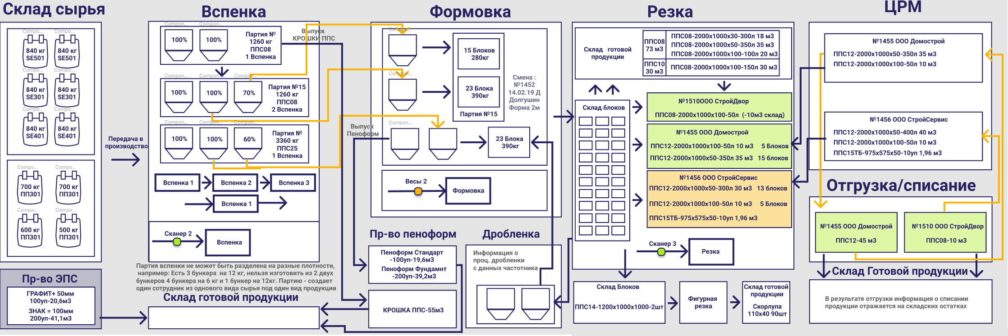

2.5. Условия интеграции проектируемых систем в инфраструктуру предприятия.
Система осуществляет взаимодействие в обоих направлениях с внешними программами, которые использует Заказчик. А так же с различным оборудованием (весы, частотники).

2.5.1. Интеграция с программой «CRM Заявки».
«CRM Заявки» - программа по управлению заявками на производство и логистикой доставок компании Заказчика представляет собой многопользовательскую среду. Программа обеспечивает составление заявок на производство отделом продаж, отражает все основные бизнес-процессы по мере обработки заявки. Программа тесно взаимодействует с программой «1С:Комплексная автоматизация».
При взаимодействии с «CRM Заявки» используются следующие данные из заявки:
- Номер заявки
- Контрагент
- Дата, к которой материал должен быть готов
- Статус заявки (производство или готова)
- Продукция
- Объем
- Склад

В системе отображатются заявки, получившие статус «в производстве» из « CRM Заявки». В процессе выполнения заявка приобретает статус «готова» и «отгружена». При получении нового статуса в системе производственного учета этот статус отображается и в « CRM Заявки».
При отгрузке заявки в программе «CRM Заявки» в момент выписки документа в 1с происходит списание отгруженного товара со склада.

2.5.2. Интеграция с «1С:Предприятием Комплексная автоматизация».
Взаимодействие выполнено на основе промежуточного звена, выполняющего роль посредника между приложением и программой 1с. Коннектор с программой 1С выполнен в виде COM библиотеки dll для работы в среде Windows. Задача коннектора держать пул открытых соединений с базой данных 1С и предоставлять «горячее» соединение по требованию. Количество соединений регулируется настройками COM+ операционной системы. Таким образом заказчик может контролировать количество лицензий для доступа к 1С.
На этом же сервере с установленным коннектором настроен web сервер. Здесь же располагается скрипт интеграции PHP. Данный скрипт использует коннектор доступа к 1С. Работа со скриптом осуществляется запросами http через разработанное API.
Таким образом, приложения не взаимодействует с 1с напрямую, а используется промежуточное звено интеграции. Приложение общается с 1с через API.

2.6. Описание созданной системы (языки программирования, ОС, фреймворки и прочее).
Система выполнена в виде трехуровневой архитектуры:

2.6.1. Серверное приложение.
Основным языком программирования серверной части является PHP. Минимально допустимая версия 7.0. Серверное приложение может быть развернуто на любой ОС, поддерживающей работу PHP. Используются следующие стандартные расширения PHP:

- PHP xsl. Используется для трансформации наборов данных XML в пользовательские представления. Также используется для трансформации наборов данных XML в наборы данных MS Excel для универсального экспорта данных;

- Расширение pgsql для доступа к СУБД PostgreSQL из скриптов PHP;

Серверное приложение имеет набор контроллеров, поддерживающих REST API, которые предоставляют доступ к объектам базы данных. Т.е. каждое действие пользователя проецируется на определенный метод котроллера. Методы могут быть как стандартными для управления объектами базы данных (вставка, изменение, удаление, получение списка объектов и т.д.), так и конкретными для определенного контроллера, например Контроллер_Сотрудники→ ОткрытьСмену().
Серверное приложение обеспечивает строгую типизацию и валидацию входящих данных. Набор параметров методов контроллеров, их типы, обязательность наличия при вызове метода описаны в файле метаданных. Если метод вызван с ошибочными параметрами (например, параметр может принимать только целое число, или может быть типом булево — 1/0, или строка определенно длины, либо параметр помечен как обязательный, но отсутствует в вызове), то в пользовательском интерфейсе генерируется сообщение об ошибке.
При разработке приложения используется файл с описанием метаданных (metadata.xml), в ктором описаны все возможные котроллеры с их параметрами, экспортируемые методы, модели доступа к данным, связи моделей с физическими таблицами (представлениями, функциями СУБД). В процессе сборки проекта происходит:
- автоматическая генерация исходных скриптов PHP (котроллеры и модели) на основе единого шаблона XSLT;
- автоматическая генерация исходных скриптов SQL на основе единого шаблона XSLT;

Серверное приложение отвечает также за аутентификацию пользователей, поддержку сессий. Используется аутентификация на основе имени пользователя — пароля. Пользователю, прошедшему аутентификацию, выдается сгенерированный токен, который приходит с каждым новым запросом. Таким образом достигается возможность размещения нескольких экземпляров серверного приложения и организации балансировки нагрузки: клиентское приложение может отправлять каждый новый запрос разному серверу приложений, которые в свою очередь определят пользователя по токену. Токен имеет ограниченное время жизни.
Еще одной задачей серверного приложения является обеспечение разделения доступа пользователей по наборам прав. Файл с описанием метеданных кроме всего прочего содержит список прав пользователей, который оговаривается в момент проектирования системы и может быть изменен только разработчиком. В описании метаданных также есть отметка о возможности использования/невозможности использования любого метода и/или целого контроллера определенной ролью. Таким образом достигается запрет на использование определенных методов, определенных контроллеров для каких-то наборов прав, или наоборот, предоставляется разрешение на использование методов/контроллеров для других наборов прав.

2.6.2. Сервер баз данных.
В качестве сервера баз данных используется PostgreSQL 11 версии. В обязательном порядке должны быть установлены следующие расширения (extensions) PotgreSQL:
- plpg. Значительная часть логики приложения выполнена в виде plpg функций. Широко используются триггеры событий таблиц базы данных (перед/после вставки, редактирования, удаления записей);

- pg crypto. Данное расширение используется для шифрования данных пользовательских сессий.
Для прямого доступа к базе данных на этапе разработки, выполнения скриптов используется pgAdmin 4.
Для описания моделей базы данных, контроллеров доступа из клиентского приложения используется файл в формате XML. В данном файле находится вся структура приложения. Редактирование файла осуществляется добавлением/изменением соответствующих узлов XML в текстовом редакторе. Из данного файла путем применения шаблонов XSLT автоматически генерируются скрипты SQL для создания/изменения таблиц базы, данных.
Данные о пользовательских сессиях также хранятся в базе данных. Т.о. обеспечивается возможность масштабирования — распределения серверной части приложения на нескольких физических серверах.
СУБД PostgreSQL может быть установлена на нескольких физических серверах. Это достигается настройкой стандартной репликации PostgreSQL. Т.о. может быть один физический сервер для изменения данных (мастер) и множество подчиненных серверов для чтения. В системе существует штатная возможность разделения запросов на чтение из базы данных от запросов на изменение. Т.о. запросы на выборку данных будут выполнятся на одних серверах, запрос на запись на каком-то определенном сервере.

2.6.3. Клиентская часть приложения.
Клиентская часть системы выполняется в интернет браузере под управлением любой операционной системы. Языком программирования на стороне клиента является JavaScript. Используется библиотека bootstrap версии 3.
Приложение состоит из множества скриптов, каждый класс оформлен в виде отдельного файла JavaScript. При отладке программы скрипты загружаются отдельно. Однако существует процесс сборки при котором все скрипты JavaScript собираются в один файл lib.js, который имеет определенную версию и кэшируется на стороне браузера клиента. При изменении версии файла на сервере скрипт перечитывается и пользователь работает с актуальной версией.
Приложение состоит из следующих компонентов:

- Библиотека базовых классов. Сюда относятся базовые классы для исполнения методов контроллеров, связь клиентского приложения и серверного приложения, базовые классы пользовательских представлений, единый центр обработки ошибок, оповещение о необходимости установить обновление. Библиотека создана разработчиком данной системы, распространяется в свободном виде.

- Библиотека базовых функций. Разработана авторами системы, предоставляет функции JavaScript для манипуляций с DOM, работа с событиями, функции форматирования и т. д. Библиотека создана разработчиком данной системы, распространяется в свободном виде.

- Визуальная библиотека. Набор классов, описывающих визуальные компоненты: таблицы, кнопки, списки. Библиотека создана разработчиком данной системы, распространяется в свободном виде.

- Набор классов (котроллеры, модели, представления) специфичных для данной системы. Непосредственное исполнение объектов системы.

2.7. Обоснование показателей и характеристик (на основе сравнительного анализа) принятых технологических процессов и оборудования.
Основное преимущество системы Автоматизированной системы контроля движения материалов и продуктов для производства Пенополистирола в возможности быстрого операционного контроля производственной деятельности. Программный продукт позволит получать информацию о движения сырья начиная от передачи в производство и заканчивая готовой продукцией.

 |  | За месяц работы |  | Обоснование
 | Зависящий параметр | Было | Стало | Обоснование
Скорость передачи информации о статусе выполнения заказа. | Скорость передачи информации от пр-ва в отдел продаж, мин | 180 | 20 | Снижение времени передачи информации от производства за счет связи между оператором и менеджером,
Сбор информации об исходных параметрах произведённой продукции | Процент брака их этого фактора | 0,5% | 0,4% | Появляется возможность сбора данных. Это позволит более эффективно выявлять причины брака и позволит на 20% сократить выпуск брака
Скорость идентификации полуфабриката (блока) | Рабочее время потраченное на поиск , мин | 3 | 1 | Полуфабрикат будет идентифицироваться через скан этикетки, это сократит время необходимое на эту процедуру
Скорость идентификации полуфабриката (блока) | Потери при поиске оптимального блока, кг сырья | 0,33 | 0,24 | Возможность просматривать склад полуфабриката через приложение даст возможность поиска без физического перемещения по складу
Сбор данных о технических и внешних параметрах производства | Процент брака их этого фактора | 1,2% | 0,6% | Появляется возможность сбора данных. Это позволит более эффективно выявлять причины брака и позволит сократить долю бракованной продукции
Сокращение времени на определение наполненности бункеров | Рабочее время потраченное на поиск , мин | 2,00 | 1,00 | Сбор данных от предыдущих смен позволит не тратить на этот процесс время операторов
Быстрый поиск необходимого бункера. | Рабочее время потраченное на поиск , мин | 3,00 | 1,00 | Сбор данных от предыдущих смен позволит не тратить на этот процесс время вспенщика.
Расчёт вылёживания бункеров | Процент брака их этого фактора | 0,8% | 0,5% | Система позволит высчитывать время вылеживания сырья что позволит исключить брака из-за нарушения этого технического требования
Сбор информации о дробленке в блоке | Процент брака их этого фактора | 1,5% | 1,1% | Появляется возможность сбора данных. Это позволит более эффективно выявлять причины брака
Мониторинг за производственными процессами в реальном времени | Процент брака их этого фактора | 1,0% | 0,5% | Появляется возможность сбора данных. Это позволит более эффективно выявлять причины брака
Быстрый сбор данных для экономического отдела | Рабочее время потраченное на сбор данных и ведение отчетов | 240 | 120 | Сокращение времени сбора данных, снимается необходимость ведения некоторых производственных отчётов, автоматическое создание документов в 1с

2.8. Описание и обоснование проектных решений, направленных на соблюдение требования технических регламентов.
При проектировании данной системы задача внедрения программного обеспечения с целью соблюдения или улучшения показателей для соответствия техническим регламентам предприятия Заявителя не ставилась.

2.9. Описание технических решений по защите информации.

2.9.1 Аутентификация пользователей.
Каждый пользователь системы имеет уникальный идентификатор в системе, который используется при каждом сеансе работы. Ни один пользователь не имеет возможности осуществлять доступ в обход подсистемы аутентификации.

2.9.2. Система прав пользователей.
Система разработана с учетом использования различными субъектами, выполняющими разные функции. Имеются следующие наборы прав:

2.9.2.1. Рабочий
Набор прав позволяет пользователю фиксировать процедуру производства, заносить и добавлять различную информацию, а так же просматривать задания и статистику о проделанной работе.

2.9.2.2. Начальник производства.
Пользователи с данным набором прав могут осуществлять учет производственной деятельности, как и «Рабочий», а также добавлять задание и фиксировать объем выполненных работ. Начальник производства основной пользователь модуля расчет заработной платы. Так же для начальника производства открыты некоторые категории справочников.

2.9.2.3. Руководитель.
Набор прав предназначенный для управляющего состава фирмы. Данный набор прав позволяет просматривать статистическую информацию о выпуске продукции, проведенных работах и эффективности производственной деятельности.

2.9.2.4 Администратор.
Имеет полный доступ ко всех объектам системы. В системе имеется список всех возможных объектов. Пользователь с данным набором прав может просматривать любой журнал, создавать новые объекты системы (справочники, документы), редактировать имеющиеся, без ограничения по времени, использовать любые отчеты.

2.9.3. Аутентификация пользователя базы данных.
Подключение к СУБД осуществляется из серверной части приложения. Права пользователя СУБД, под которым работает приложение ограничены возможностью совершать операции только в одной базе данных. Создание новых объект базы данных (таблицы, функции, представления и.т.д.) запрещено на уровне прав пользователя СУБД.

2.9.4. Использование шифрованных каналов передачи данных.
Система разработана в виде трехуровневой архитектуры, включающей следующие компоненты:
1) Клиентское приложение;
2) Серверное приложение;
3) Сервер баз данных.
На всех этапах используются шифрованные каналы передачи данных. Между клиентской и серверной частями используется протокол https. Между серверным приложением и СУБД используется шифрованное соединение на основе сертификата. Доступ к СУБД извне сервера СУБД запрещен средствами СУБД.

2.9.5. Хранение данных пользователей.
Для хранения данных о пользовательских сеансах используется СУБД PostgreSQL. Данные о сессиях хранятся в таблицах СУБД в зашифрованном виде. Используется расширение pg crypto.
Значения хэш функции паролей пользователей также хранятся в СУБД. Пользователь имеет возможность сменить пароль. Есть функция восстановления пароля: при этом будет сгенерирован случайный пароль с заданным уровнем сложности и отправлен на электронную почту пользователя.

2.9.6. Обмен информацией с «1С:Предприятием».
Для обмена информацией с «1С:Предприятием» используется промежуточное звено, представляющее собой коннектор с «1С:Предприятием» и скрипт, предоставляющий API для использования из серверной части приложения. Таким образом серверное приложение не вызывает методы «1С:Предприятием» напрямую, а использует API., т. е. Имеет возможность выполнить только ограниченный функционал действий в «1С:Предприятии», что обеспечивает дополнительный уровень безопасности системы. Аутентификация с «1С:Предприятием» осуществляется в коннекторе.

2.9.7. Валидация пользовательских данных.
В системе используется строгая типизация входящих данных от пользователя. Любой метод со всеми входящими параметрами, вызываемый со стороны клиента, описан в файле метаданных. Отправляемые в серверную часть приложения данные проходят обязательную валидацию: на стороне клиента перед отправкой и на стороне сервера. На уровне базы данных также выполняется валидация, везде где возможно на поля базы данных ставятся ограничения (constraints), различные проверки на корректность.

2.10. Схема интеграции с существующим программным обеспечением заявителя.
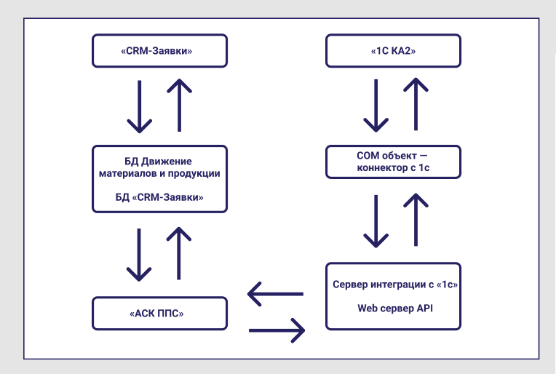

2.11. Программный код, полученный в ходе оказания услуги.
Программный код представлен в приложении №2 к данному отчету.

2.12. Скриншоты программного обеспечения разрабатываемого или дорабатываемого в ходе оказания услуги (не менее 10 штук).
Скриншоты предcтавлены в приложении №1 к данному отчету.

2.13. Примеры изменения показателей в результате оказания услуги.

 |  | За месяц работы |  | Сумма экономии за месяц, руб | Сумма экономии в рабочем времени, часов
 | Зависящий параметр | Было | Стало | Сумма экономии за месяц, руб | Сумма экономии в рабочем времени, часов
Скорость передачи информации о статусе выполнения заказа. | Скорость передачи информации от пр-ва в отдел продаж, мин | 180 | 20 | -
Сбор информации об исходных параметрах произведённой продукции | Процент брака их этого фактора | 0,5% | 0,4% | 9 458,06
Скорость идентификации полуфабриката (блока) | Рабочее время потраченное на поиск , мин | 3 | 1 | 6 380,00 | 33,00
Скорость идентификации полуфабриката (блока) | Потери при поиске оптимального блока, кг сырья | 0,33 | 0,24 | 49 439,88
Сбор данных о технических и внешних параметрах производства | Процент брака их этого фактора | 1,2% | 0,6% | 56 748,38
Сокращение времени на определение наполненности бункеров | Рабочее время потраченное на поиск , мин | 2,00 | 1,00 | 1 417,78 | 7,33
Быстрый поиск необходимого бункера. | Рабочее время потраченное на поиск , мин | 3,00 | 1,00 | 2 835,56 | 14,67
Расчёт вылёживания бункеров | Процент брака их этого фактора | 0,8% | 0,5% | 28 374,19
Сбор информации о дробленке в блоке | Процент брака их этого фактора | 1,5% | 1,1% | 37 832,26
Мониторинг за производственными процессами в реальном времени | Процент брака их этого фактора | 1,0% | 0,5% | 47 290,32
Быстрый сбор данных для экономического отдела | Рабочее время потраченное на сбор данных и ведение отчетов | 240 | 120 | 675,00 | 2
 |  |  |  | 240451,00

3. Эксплуатационная документация.

3.1. Руководство администратора (установка / монтаж, настройка, администрирование / сопровождение).

3.1.1. Требование к аппаратуре и программному обеспечению.

3.1.1.1. Серверная часть.

3.1.1.1.1. Операционная система.
Серверная часть программного комплекса может быть развернута на любой операционной системе, поддерживающей работу PHP и PostgreSQL.

3.1.1.1.2. Среда выполнения программного кода.
Основным языком программирования серверной части является PHP. Минимально допустимая версия 7.0. Используются следующие стандартные расширения PHP, которые необходимо также установить для работоспособности системы:

- PHP xsl. Используется для трансформации наборов данных XML в пользовательские представления. Также используется для трансформации наборов данных XML в наборы данных MS Excel для универсального экспорта данных;

- Расширение pgsql для доступа к СУБД PostgreSQL из скриптов PHP;

3.1.1.1.3. Сервер баз данных.
В качестве сервера баз данных используется PostgreSQL 11 версии. В обязательном порядке должны быть установлены следующие расширения (extensions) PotgreSQL:
- plpg. Значительная часть логики приложения выполнена в виде plpg функции. Широко используются триггеры событий таблиц базы данных (перед/после вставки, редактирования, удаления записей);
- pg crypto. Данное расширение используется для шифрования данных пользовательских сессий.
Для прямого доступа к базе данных, выполнения скриптов рекомендуется использовать pgAdmin 4.

3.1.1.1.4. Веб сервер.
В качестве веб сервера может выступать любой веб сервер, поддерживаемый выбранной операционной системой, и обеспечивающий работу по интерфейсу CGI. (Nginx, Apache).

3.1.1.2. Веб клиент.
Клиентская часть системы выполняется в интернет браузере под управлением любой операционной системы. Языком программирования на стороне клиента является JavaScript.
Требования для работы веб-клиента основном определяются используемым браузером. Поддерживаются следующие браузеры: Internet Explorer 11 и выше, Mozila FireFox 52 и выше, Opera, Google Chrome.
Требуется SVGA-дисплей с разрешением от 1024x768 до 2560x1600.

3.1.1.3. Интеграция с «1С:Предприятием».
Для обмена информацией с «1С:Предприятием» используется промежуточное звено, представляющее собой коннектор с «1С:Предприятием» и скрипт, предоставляющий API для использования из серверной части приложения. Таким образом серверное приложение не вызывает методы «1С:Предприятием» напрямую, а использует API. Коннектор 1с выполнен в виде COM библиотеки dll для выполнения в среде MS Windows. В этой же среде должны выполняться скрипты интеграции, которые создают COM объект коннектора для связи с 1с.

3.1.2. Установка системы.
Система представляет собой совокупность программных модулей серверной части (скрипты на языке PHP), клиентской части (скрипты на языке JavaScript), скриптов SQL базы данных, библиотеки dll (для поддержки соединения с 1с), скриптов интеграции с 1с. Серверные скрипты работают под управлением Веб сервера. Скрипты интеграции также работают под управлением веб сервера, но должны выполнятся в ОС Windows для обеспечения запуска коннектора с «1с:Предприятием».

3.1.2.1. Установка Веб сервера.
Руководство по установке и настройке PHP для нужной версии ОС необходимо взять с ресурса www.php.net. Также необходимо установить расширения, описанные в требованиях к программному обеспечению.

3.1.2.2. Установка сервера базы данных.
Руководство по установке и настройке PostgreSQL можно взять с ресурса www.postgresql.org. Для работы приложения необходимы некоторые расширения PostgreSQL. Подробнее смотрите пункт «Требование к аппаратуре и программному обеспечению» данного руководства.

3.1.2.3. Установка PHP.
Скрипты PHP делятся на общие, так называемая платформа (Framework), и скрипты конкретно данного проекта. Общие скрипты копируются в отдельную папку, доступную для PHP (includes).
Файлы скриптов PHP необходимо скопировать в папку с проектом
В папке с проектом присутствует файл Config.php, в котором выполняется настройка. Файл представляет собой список констант, доступных для редактирования администратором системы. Необходимо настроить следующие параметры:
FRAME_WORK_PATH - расположение папки с общими скриптами;
DB_SERVER_MASTER — хост базы данных (используется для запросов на запись);
DB_SERVER — хост базы данных (используется для запросов на чтение);
DB_PORT — порт базы данных;
DB_NAME — имя базы данных;
DB_USER — имя пользователя для подключения к базе данных;
DB_PASSWORD — пароль пользователя для подключения к базе данных;
HOST_1C — хост с расположением веб сервера интеграции с 1с;
PORT_1C — порт с расположением веб сервера интеграции с 1с;
Параметры отладки:
QUERY_LOG — включить/отключить логирование запросов к базе данных;
DETAILED_ERROR — включить/отключить детальную информацию по ошибкам базы данных;
QUERY_LOG_FILE — расположение файла с логом запросов к базу данных;

3.1.2.4. Настройка веб браузера.
Браузер клиентского приложения какой-либо специальной настройки не требует. В браузере должен быть активирован JavaScript, разрешено выполнение Ajax запросов. Для работы пользователей под правами администратор, начальник производства потребуется разрешение для открытия всплывающих окон.

3.1.2.5. Настройка сервера интеграции с «1с:Предприятием».
Взаимодействие с «1с:Предприятием» выполнено на основе промежуточного звена, выполняющего роль посредника между приложением и программой 1с. Коннектор с программой 1С выполнен в виде COM библиотеки dll для работы в среде Windows. Задача коннектора держать пул открытых соединений с базой данных 1С и предоставлять «горячее» соединение по требованию. Количество соединений регулируется настройками COM+ операционной системы. Таким образом заказчик может контролировать количество лицензий для доступа к 1С.
Необходимо настроить веб сервер на ОС Windows для работы COM библиотеки dll. На этот сервер копируются скрипты PHP, обеспечивающие интеграцию.
Необходимо зарегистрировать COM+ библиотеку dll и настроить конструктор запуска, указав путь к базу «1с:Предприятие», имя пользователя и пароль для входа в базу 1с.
Адрес данного сервера интеграции необходимо прописать в константах HOST_1C и PORT_1C настроечного скрипта Config.php серверной части проекта.

3.1.3. Администрирование информационной базы.
При работе с системой необходимо выполнять различные действия, связанные с администрированием системы, например:
- ведение списка пользователей;
- назначение прав пользователям;
- создание пользовательского меню;
- редактирование условно-постоянной информации (констант).
- разбор ошибок;

3.1.3.1. Ведение списка пользователей.
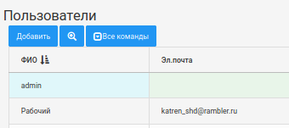
Список пользователей содержится в справочнике «Пользователи». Справочник можно открыть через меню «Сервис» - «Все формы» - «Справочник Пользователи». Окно со списком пользователей имеет панель инструментов и табличное поле. С помощью пунктов меню «Все команды» осуществляется ведение списка пользователей, настройка показа списка (отбор, сортировка и т. д.), а также вывод списка на печать и экспорт в файл MS Excel.

3.1.3.2. Добавление нового пользователя.
Для добавления нового пользователя необходимо выбрать пункт «Все команды» - «Добавить» в окне со списком пользователей. На экран будет выдано окно для редактирования параметров пользователя. Для пользователя необходимо указать Логин, который будет использоваться для авторизации. Необходимо также указать Роль из списка предложенных: администратор, рабочий, начальник производства, руководитель. Обязательным для заполнения является поле «адрес электронной почты», который будет использоваться для восстановления пароля в случае его утери. Новому пользователю будет присвоен случайный пароль, который будет отправлен на данный адрес электронной почты. В дальнейшем пользователь сможет сменить пароль на другой.
Администратор также может запретить пользователю доступ в программу, установив галочку «Доступ запрещен». При установке пользовательская сессия сразу же прекратит работу, если она запущена. В дальнейшем при попытке входа пользователю будет выдано сообщение об ошибке.
Добавление нового пользователя может быть выполнено копированием существующего. При копировании имя пользователя может быть преобразовано для соблюдения уникальности.

3.1.3.3. Сброс пароля пользователя.
Администратору системы доступна функция смены пароля пользователя. Необходимо открыть карточку пользователя из справочника пользователей и нажать на кнопку «Сменить пароль». Система сненерирует новый уникальный пароль и отправит его на адрес электронной почты пользователя.

3.1.3.4. Мониторинг активности пользователей.
В системе имеется журнал пользовательских сессий, который доступен для просмотра администратору. Данный журнал можно найти через пункт меню «Сервис» - «Все формы» - «Журнал активности пользователей». Здесь отражаются все сеансы входа/выхода пользователей в систему. Список может быть отобран по конкретному пользователю, отсортирован, выведен на печать или экспортирован в MS Excel.

3.1.3.5. Пункт меню «Все формы».
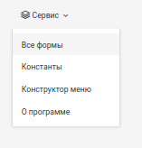
Администратору системы доступен пункт меню «Сервис», который содержит административные функции. В данном меню есть пункт «Все формы», который дает возможность открыть любую форму, зарегистрированную в системе миную пользовательское меню. Журнал всех функций содержит список форм, разделенных по видам: справочники, документы, прочие формы. В списке работает поиск по наименованию, сортировка, печать, вывод в Excel.

3.1.3.7. Конструктор меню пользователей.
На администратора возлагается обязанность по формированию меню для пользователей. Меню может быть сформировано для пользователей правами: администратор, руководитель, начальник производства. Пользователь с правами «Рабочий» имеет отличное меню, заданное на этапе разработки системы, предполагаемое работу с планшета и редактированию не подлежит. Формирование меню доступно через «Сервис» - «Конструктор меню». Окно содержит список возможных меню для ролей/пользователей. Действия с меню выполняются через кнопку «Все команды». Возможно создание новых меню, редактирование, создание копированием, удаление, вывод на печать, экспорт в Excel.
Меню содержит следующие параметры: роль — для отображения меню пользователям с конкретной ролью (руководитель, начальник производства), пользователь — для создания меню под конкретного пользователя.
Табличное поле конструктора содержит пункты меню. Пункты можно добавлять, изменять, удалять, менять расположение. Меню представляет собой иерархический список. Верхний уровень содержит каталоги, внутри которых располагаются конкретные пункты. Пункты меню содержат следующие параметры:
- Наименование — пользовательское представление пункта меню;
- Объект — связанный с пунктом меню объект (справочник, документ, прочая форма), выбор происходит из списка всех форм;
- Картинка — связанная с пунктом меню пиктограмма, выбирается из списка предопределенных.
- Галочка использовать по-умолчанию — для отображения пункта при открытии программы.
Для создания каталога достаточно не указывать объект, а указать лишь наименование и картинку. Далее возможно добавление в каталог конкретных пунктов с объектами.

3.1.3.6. Редактирование значений константа.
В системе существует набор условно- постоянной информации, которая хранится в константах. Значения констант доступно для редактирования администратору системы. Администратор не может добавлять новые константы, т. к. их список определен на этапе разработки, но его задача состоит в редактировании текущих значений. Список содержит три параметра: наименование, подробное описание, значение. Для редактирования доступно только значение. Вот список некоторых констант:
- Количество документов на странице;
- Количество последних бригад для выбора;
- Период обновления данных с датчиков при формовке;
Стоит отметить, что изменение значений некоторых констант потребует перезапуска пользовательских сессий. Т.е. новые значения вступят в силу не сразу, а после выхода пользователя из системы и новой авторизации.

3.1.4. Резервное копирование.
В системе не предусмотрено каких бы либо специальных средств для создания резервных копий. В целом резервное копирование можно разделить на две части: копирование программных файлов (скриптов, исполняемых файлов, библиотек dll, ресурсов и т. д.) и копирование базу данных. Программные файлы изменяются лишь при обновлении системы и подлежат копированию средствами операционной системы. База данных находятся в состоянии постоянного изменения, поэтому рекомендуется обратиться к ресурсам настройки по PostgreSQL для настройки репликаций, резервного копирования. Надо отметить, что система поддерживает работу с установленной базой данных на нескольких физических серверах. Т.е. возможно настройка основного сервера для записи данных и дополнительных серверов для чтения. В случае сбоя переключение на резервный сервер выполняется средствами базы данных.

3.1.5. Структура каталога установки и назначение каталогов и файлов.
Система, развернутая на сервере, представляет собой каталог со следующей структурой:
- controllers Папка, содержащая набор контроллеров php.
- doc Папка, содержащая автоматически згенерированную документацию по всем контроллерам, моделям. Доступна из браузера по ссылке ПРОЕКТ/doc
- fonts — Ресурсы Bootstrap
- functions — некоторые скрипты php, регламентные задания.
- img — графические ресурсы
- js20 — папка скриптов javascript
custom-css — папка стилей CSS
- models — папка PHP моделей
- output — папка с исходящими документами, доступными для скачивания. Используется также для вского рода временных файлов, кэшей и т. д. Все содержимое может быть удалено.
- permissions папка со скриптами разрешений для различных ролей.
- tmpl — серверные шаблоны форм
- views — xslt шаблоны представлений.

В корне проекта находятся следующие файлы:
Config.php — настроичные парамтеры
index.php — для выполнения по умолчанию
version.php — содержит номер версии приложения

3.2. Описание бизнес процесса, осуществляемого при использовании предложенного технического решения;
Бригадир с набором прав «Рабочий» заходит в систему, определяет состав бригады и открывает смену. Бригада может выбрать для деятельности одно из возможных видов оборудования:

- Вспенка. Здесь возможен выбор пустого бункера и добавления нового сырья или выбор бункера в стадии выдержки для переливания полуфабриката из другого бункера в стадии выдержки для осуществления повторной вспенки. Сотрудник отражает в программе начало процесса вспенивания, окончания процесса вспенивания с указанием массы образовавшегося сырья и процента заполненности бункера. Программа по входящим данным рассчитывает плотность полуфабриката. Ошибочно начатый процесс вспенивания может быть остановлен.
Объем материалов, находящихся в стадии вспенки возможно оперативно увидеть в отчетах по складу.
При завершении смены с выполненными операциями вспенки, в 1с «Комплексная автоматизация» формируется документ Списание материалов, отражающий расход сырья за смену.

- Формовка. Сотрудник выбирает бункер в стадии выдержки для забора полуфабриката под формовку и начинает формовать блоки. Данные об отформованных блоках поступают в систему автоматически от оборудования. Автоматически печатаются этикетки, содержащие данные о блоке и штрихкод для наклейки на блоки. Сотрудник отмечает в системе факт завершения бункера, бункер при этом освобождается для дальнейшего использования.
Сотрудник видит список блоков, отформованных своей сменой, выбирает свободную ячейку расположения на складе.
В отчетах по складу можно увидеть блоки, которые есть на складе.
При завершении смены с выполненными операциями формовки, в 1с «Комплексная автоматизация» формируется документ Выпуск продукции, отражающий поступление готовой продукции, полуфабрикатов на склад.

- Резка. Сотрудник видит список заявок из программы CRM-Заявки, предназначенных для производства, выставляет процент готовности по каждому виду продукции, из чего складывается общий процент готовности заявки. Сотрудник также сканирует использованные блоки, отмечая по необходимости брак.
По результатам резки блоки списываются со склада, происходит высвобождение ячеек для приема новых блоков.

- Прочие работы. Любые другие работы оформляются в разделе «Прочие работы». Набор прочих работ и их параметры определен администратором системы. Задача сотрудника внести информацию по выполненным работам.

Сотрудник с набором прав «Администратор», «Руководитель», «Начальник производства» имеет доступ к интерфейсу другого вида, ориентированного на ручной ввод данных. Сотрудникам доступны аналитические отчеты по всем этапам производства.

3.3. Руководство пользователя (пошаговая инструкция по применению).

3.3.1. Запуск приложения. Вход в систему.
Для начала работы с системой введите URL адрес в адресную строку браузера. На экране отобразится окно входа, где необходимо ввести имя пользователя и пароль.
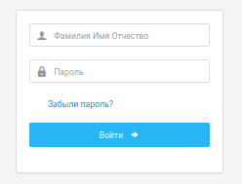
При неверном пароле и/или имени будет выдано сообщение об ошибке. Имеется также возможность восстановления пароля через адрес электронной почты пользователя.
Первоначальное окно программы зависит от роли пользователя. Для ролей начальник производства, руководитель, администратор будет выдано окно, отмеченное в конструкторе меню «по умолчанию». Для пользователей с ролью «Рабочий» окно по умолчанию зависит от того открыта ли смена, выбрано ли оборудование. Если смена открыта, но оборудование не выбрано, то пользователю откроется окно выбора оборудования. Если оборудование выбрано, пользователю будет показано конкретное оборудование. При не начатой смене пользователю откроется окно выбора состава смены.

3.3.2. Интерфейс системы
Интерфейс приложения имеет значительные отличия при работе пользователя с правами «Рабочий» и со всеми другими правами. Пользователи с правами «Рабочий» используют интерфейс, созданный на этапе разработки системы, ориентированный на использование с узкоэкранными устройствами (планшет), без использования манипулятора «мышь». Пользователи с остальными правами используют единый интерфейс, в котором меню настраивает администратор системы, интерфейс ориентирован на использование с десктопных компьютеров и ноутбуков. При открытии данного интерфейса с мобильного устройства будет применена процедура сжатия отображения. Таким образом, например, все колонки списков будут показаны одна под другой.

3.3.2.1. Работа пользователя с правами Администратор, Руководитель, Начальник производства.

3.3.2.1.1. Главное меню.
Меню дает возможность пользователю открывать конкретные объекты системы: справочники, журналы, отчеты. Меню конструируется администратором системы отдельно для каждой роли или под конкретного пользователя.

3.3.2.1.2. Работа со списками.
Большая часть объектов системы имеет списочное представление. Это справочники, содержащие справочную информацию. Например, пользователи, бункеры, виды продукции формовки, оборудование, материалы и т. д. Журналы содержат документы, описывающие этапы хозяйственной деятельности: журнал операций формовки, журнал операций резки и т. д. Работы со всеми списками имеет общие принципы.
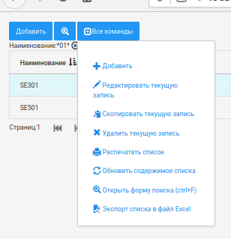
Панель инструментов списка предоставляет доступ к следующим операциям:
- Добавление нового объекта;
- Редактирование объекта;
- Копирование объекта;
- Удаление объекта;
- Поиск объекта;
- Сортировка;
- Печать списка;
- Обновление содержимого списка;
- Экспорт списка в файл формата MS Excel;

Операции со списком доступны либо по отдельной кнопке «Добавить», либо через кнопку «Все команды», либо через контекстное меню элемента (вызывается нажатием правой кнопки мыши по элементы списка).
Редактирование элементов списка осуществляется двумя способами: непосредственно в таблице и в отдельной форме диалога. Способ редактирования конкретного списка задается разработчиком на этапе проектирования системы.
Списки периодически обновляются, таким образом новые элементы будут показаны у других пользователей.
Списки могут состоять из множества элементов, поэтому разработчик системы может предусмотреть вывод списка по страницам. В интерфейсе пользователя будут отображены страницы. При первоначальном открытии пользователю будет выдана одна страница, также возможен переход к любой произвольной странице, вернуться в начало, в конец списка.
Сортировка списка выполняется нажатием на определенную колонку. Текущая сортировка и порядок (возрастание/убывание) отмечена значком рядом с наименованием колонки.
Поиск по списку выполняется открытием окна поиска (клавиша ctrl + F) через меню «Все команды», или по кнопке с панели инструментов. Окно поиска также откроется автоматически при начале набора текста в конкретной колонке.
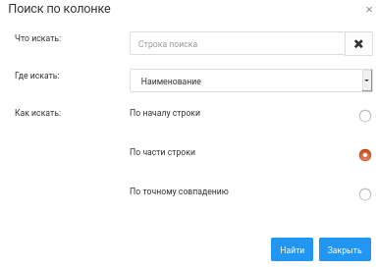
Пользователь должен ввести строку поиска и указать критерии поиска: искать по началу строки, по части строки или по точному совпадению.
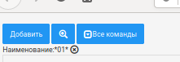
Текущее состояние поиска отражено на панели инструментов списка. Поиск может быть отменен нажатием на крестик. Возможна также комбинация поиска по нескольким колонкам.

3.3.2.1.2. Диалоговая форма объекта.
Некоторые списки редактируются в форме диалога. Такая форма открывает редактируемый объект справочника в отдельном окне браузера. Обычно на форме имеется следующие кнопки:
- Закрыть — для закрытия формы. При этом если данные формы были модифицированы программа задаст вопрос — Данные формы были изменены, продолжить без сохранения? С вариантами ответа: да (закрыть форму без созранения) и отмена (остаться в режиме редактирования).
- ОК — для сохранения измененных данных и закрытия формы.
Также на форме могут присутствовать другие кнопки, обоснованные логикой программы.

3.3.2.1.3. Работа с отчетами.
Все отчеты приложения построены по единому шаблону. Окно с отчетом имеет панель инструментов с следующим набором возможностей:
- Сформировать. Формирует отчет и отображает данные под панелью инструментов. Данные отчета могут быть представлены как в табличном, так и в графическом виде.
- Кнопка с изображением принтера. Печать отчета. Кнопка доступна при готовом отчете. Вся таблица отчета отправляется на печать.
- Экспорт отчета в файл Excel. Отправляет локальный набор данных в файл формата MS Excel. Кнопка доступна при готовом отчете.
- Настройка отбора. При нажатии отображается дополнительное окно указания параметров отчета. Здесь могут быть: выбор периода, выбор строковых значений, булевых значений, ссылочных полей (выбор из соответствующего справочника, журнала). Набор параметров задается разработчиком отчета, пользователю доступна установка конкретных значений. Настройка отбора также может быть сохранена для дальнейшего быстрого выбора. Список сохраненных настроек уникален для каждого пользователя.

3.3.2.2. Работа пользователя с правами Рабочий.

3.3.2.2.1. Определение состава бригады. Открытие смены;
На панели «Пользователь» имеется следующие команды:

- Открыть смену.
Открывает новую смену. После открытия смены кнопка становится недоступной.

- Закрыть смену.
Кнопка закрывает текущую открытую смену. Кнопка доступна только при наличии открытой смены. При закрытии смены производятся различные проверки: определяется наличие незавершенных производственных процессов. При невозможности закрыть смену будет выдано соответствующее сообщение об ошибке.

- Добавить.
Добавить нового сотрудника в состав бригады. При добавлении первого сотрудника также происходит автоматическое добавление бригадира — пользователя, под которым происхожит работа. Система контролирует уникальность добавленных сотрудников в составе смены и не позволит добавить сотрудника дважды.

Имеется возможность быстрого добавления сотрудников в состав бригады на основе прошлого состава. В левой части экрана отображаются несколько последних составов бригад. Количество составов, отображаемых для выбора устанавливается соответствующей константой, которую может отредактировать администратор системы. Для добавления всех сотрудников по составу прошлой смены необходимо кликнуть по составу бригады. При этом программа спросит — добавить всех сотрудников по выбранной смене? При положительном ответе будут добавлены сотрудники, которые еще нет в новой смене.

3.3.2.2.2. Выбор оборудования. Смена оборудования;
После того, как определен состав смены, смена открыта можно перейти к выбору оборудования. Выбор производится нажатием на кнопку «Производство» главного меню. При этом если оборудование уже было выбрано ранее происходит открытие формы данного оборудования, если же оборудование еще не было установлено, то откроется данная форма.
В списке присутствуют все единицы оборудования, не помеченные на удаление в справочнике «Оборудование». Оборудование сгруппировано по видам. Также отображается статус оборудования — если кто-то уже занял данную единицу, то будет показана фамилия бригадира и время начала работы. Если же оборудование занято нами, то об этом будет соответствующая отметка. Оборудование, которое заняли мы, можно освободить, чтобы дать возможность работать другой бригаде.
Исключением из данной логики работы являются оборудование «Дополнительные работы». Данный вид оборудования фактически не является оборудованием и может быть выбран без каких-либо ограничений любой бригадой.
В форму выбора оборудования можно попасть в любой момент нажав на кнопку «Назад» на панели с оборудованием.
Если при выборе оборудования смена еще не открыта программа сообщит об ошибке.

3.3.2.2.3. Работа с оборудованием;

3.3.2.2.3.1. Вспенка;
Панель оборудования вспенки состоит из двух частей: справа отображен список всех возможных бункеров. Слева детальная информация по выбранному бункеру. Выбор бункера производится кликом по картинке бункера слева, или выбором слева из выпадающего списке, который также содержит список всех бункеров.
В левой части с детальной информацией имеется три выпадающих списка:
1) Определяет источник. Источником может быть сырье или другой бункер при повторной всепнке;
2) Определяет вид продукции. Выбирается из справочника «Виды продукции»;
3) Показывает какой бункер выбран в данный момент.
Текстовая информация и набор команд по бункеру будет отличаться в зависимости от статуса банкера. Информация и цвет в правой части внутри бункера будет также различной для разных статусов.

- Бункер свободен.
Цвет панели белый. Выпадающий список с источником не заполнен. Вид продукции не выбран. Доступнка кнопка «Начать вспенку»
При нажатии «Начать вспенку» программа задаст вопрос. Текст вопроса — вы выбрали пустой бункер, начать вспенку? При положительном ответе статус бункера изменится.

- Начата вспенка
Цвет левой панели зеленый. Крутится прогрессор, показывающий начатый процесс. Сверху панели отображается ФИО бригадира. Снизу показана масса сырья, процент наполненности бункера. Для первичной вспенки данные значения будут равны нулю. Кнопка «Начать вспенку» скрыта. Достпны следующие операции: «Прервать вспенку», «Завершить вспенку».

- Вылеживание.
Внутри бункера и на панели с детальной информацией отображаются данные по бункеру: сырье, масса, процент наполненности, плотность, ФИО бригадира, время с момента начала отстаивания. Возможно задать новый источник (другой бункер для повторной вспенки).

- Формовка
Отображается прогрессор занятости, все поля по бункеру не доступны для редактирования. Показано ФИО бригадира, забравшего бункер под формовку. Цвет бункера оранжевый Никакие операции с бункером не доступны.
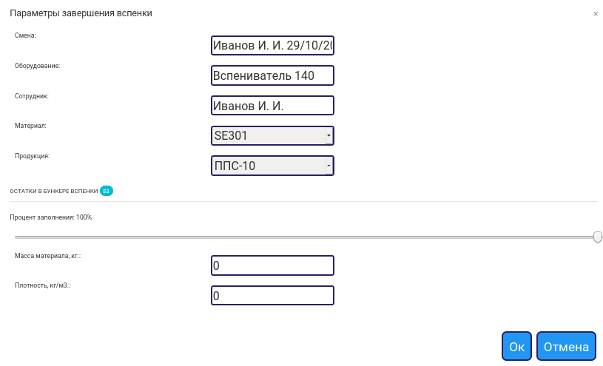
Внешний вид окноа завершения вспенки зависит от того что является источником сырья: новое сырье или другой бункер (повторная вспенка).
При первичной вспенке необходимо указать процент наполненности и массу сырья. Программа рассчитает плотноть.

При завершении повторной вспенки необходимо указать остатки в бункере источнике (процент заполненности, он должен уменьшится в сравнении с тем, что было до начала повторной вспенки). Программа рассчитает массу остатка сырья в бункере источнике.
Также необходимо указать процент наполненности текущего бункера и массу сырья. Программа рассчитает плотность полуфабриката.

3.3.2.2.3.2. Формовка;
Окно оборудования по формовке состоит из трех панелей.
Слева отображаются данные, получаемые в режиме реального времени с считывателей оборудования: процент дробленки, температура в камере сушки, температура бункера. Параметры могут быть также заполнены вручную.
Справа имеются следующие операции:
Добавить бункер. Для завершения текущего бункера (если он есть) и начала следующего. При нажатии отображаются бункеры в графическом виде для выбора. Внешний вид и цвета бункеров зависит от статуса. На данном этапе возможен выбор только бункеров в состоянии выдержка. При выборе нового бункера предыдущий бункер закрывается в ноль.
Также внутри кнопки есть кнопка «Отменить выбор» - для отмены текущего бункера. Отменить можно только бункер, не имеющий отформованных блоков. После начала процесса формовки отмена бункера невозможна.
Следующая кнопка отображает номер выбранного в текущий момент бункера. При нажатии открывается окно с детальной информацией по бункеру, возможность указать процент остатка в бункере и кнопка «Завершить бункер».
Кнопка Создать блок открывает окно для фиксации параметров формовки блока. Необходимо указать массу блока. Плотность блока будет рассчитана автоматически. Данные по проценту дробленки и температуре будут зафиксированы с показаний датчиков. При нажатии ОК будет создан новый блок, который отобразится в списке блоков в центральной панели окна. Данный список содержит все блоки, отформованные одной сменой на данном оборудовании.
Предусмотрен также автоматический ввод данных непосредственно с оборудования. В этом случае данные отображаются сразу же в окне отформованных блоков. Все парамтеры при этом приходят от оборудования. Также автоматически происходит печать этикетки для блока.
Сверху около названия оборудования есть выпадающий список с продукцией формовки. Если оборудование предусматривает производство нескольких видов продукции, например, Пеноформ, то работник может указать конкретный вид продукции. Если же оборудование предусматривает только один фид продкуции, например, фома 6м, то выпадающий список заблокирован для редактирования. Выбран один единственный вид продукции.
По кнопке Разместить блок открывается окно с выбором места размещения блока на складе готовой продукции. При этом данный блок выделен текущим и предлагается переместить его в любую свободную ячейку. Также возможно перемещение других блоков между свободными ячейками. Подробнее смотрите пункт
3.3.2.2.4.3. Расположение блоков.

3.3.2.2.3.3. Резка;
Окно для резки имеет два режима работы, которые переключаются соответствующими кнопками: «Заявки» и «Блоки».
Панель «Заявки» содержит список заявок, подлежащих резке. Список формируется из ланных «CRM-Заявки» и обновляется в режиме реального времени. Все пользователи для любого оборудования по резке видят один и тот же список заявок. Работник выбирает заявку, выделяя ее, нажимает на кнопку «Готовность» на панели инструментов или через контекстное меню (клик правой кнопкой мыши по заявке). В списке заявок доступна фильтрация и сортировка, более подробно смотрите пункт 3.3.2.1.2. Работа со списками данного руководства.
По нажатию на кнопку «Готовность» открывается окно, содержащее детальный список видов продукции данной заявки. Также отображается информация по номеру заЯвки, контрагенту и внутренний комментарий. Задача работника — отметить галочками напротив определенных видов продукции готовность. Возможна групповая отметка/снятие отметки соответствующими кнопками на панели инструментов. При закрытии окна готовности по видам продукции процент готовности по всей заявке будет пересчитан и обновлен в таблице с заявками.
Панель «Блоки» содержит список блоков, использованных данной бригадой при резке. Блоки могут быть подобрана как со сканера, чтением штрихкода на этикетке блока, так и вручную, набором цифр штрихкода в соответствующем поле. При этом программа контролирует наличие данного блока на складе. Блок может быть помечен как бракованный соответствующей кнопкой на панели инструментов. Как только блок добавлен в список резки, его место на складе (ячейка) освобождается. Однако работник может удалить блок из списка, при этом блок вернется в прежнюю ячейки, если она не занята, или же останется нераспределенным. Фактическое же списание блока со склада происходит при закрытии смены по резке.

3.3.2.2.3.4. Дополнительные работы;
Окно содержит список дополнительных работы, выполненных бригадой за одну смену. Наименование работы выбирается из справочника дополнительных работ. В зависимости от настроенных параметров для конкретной работы становятся доступными поля время и объем, куда необходимо ввести числовые значения. Также указывается исполнитель - сотрудник или вся бригада. В целом работа со списком дополнительных работ ничем не отличается от обычной работы со списком данного приложения и более подробно описан в пункте 3.3.2.1.2. Работа со списками данного руководства.

3.3.2.2.4. Складские отчеты;
Пользователям с правами «Рабочий» доступен пункт меню «Склад», который содержит некоторые отчеты, отображающие оперативную информацию.

3.3.2.2.4.1. Блоки;
Отчет показывает общие данные по блокам, находящимся на складе: количество штук, общий вес, общий объем по видам продукции. Любой из видов продукции может быть раскрыт для получения более детальной информации. При этом отобразятся номера конкретных блоков, их вес и объем. Номер блока является гиперссылкой и может быть раскрыт для получения детальной информации по блоку: штрихкод, дата изготовления, номер партии. В окне с детальной информацией также есть доступ к расположении ячеек склада для размещения блоков и печать этикетки.

3.3.2.2.4.2. Вспенка;
Отчет дает информацию по продукции, находящейся на стадии вспенки: сырье, вес, объем, плотность.

3.3.2.2.4.3. Расположение блоков;
При нажатии на данную кнопку программы выдаст выпадающий список для выбора виды формы, для которой необходимо отобразить расположение блоков. Список форм формируется из справочника «Виды продукции форовки», учитываются только формы с установленными признаками «Поштучный учет» и «Учет расположения». Окно представлено в виде набора ячеек. Шаблон расположения ячеек редактируется администратором в справочнике «Виды продукции формовки». Ячейки, занятые блоками, имеет отличное цветовое обозначение, показан номер блока. Белые ячейки показывают доступность места для размещения. Работник может перемещать блоки с одной ячейки на свободную. Выделение блока для перемещения происходит при нажатии на блок кнопкой мыши. При этом блок выделяется. Следующее нажатие мыши на пустую ячейку переместит блок. Если же при выделенном блоке нажать на занятую ячейку, то будет выделен новый блок, перемещения не произойдет. При клике мыши мимо области ячеек происходит отмена текущего выделенного блока.

3.3.2.2.5. Статистические отчеты;
Пользователю с правами «Рабочий» доступна кнопка «Статистические отчеты». Формы отчетов построены по единому шаблону. Более подробно об отчетах смотрите пункт 3.3.2.1.4. Работа с отчетами данного руководства.

3.3.2.2.5.1. Вылеживание вспенка;
Отчет показывает процент заполнения бункеров в разрезе времени. Параметрами отчета являются: период отчета, шаг в минутах. Можно также указать конкретный бункер. Ячейка с бункером имеет цветовое оформление в зависимости от процента наполненности бункера. Стоит обратить внимание на то, что при очень маленьком шаге и большом периоде выборки можно получить очень большой набор данных, что потребует значительных ресурсов времени для обработки.

3.3.2.2.5.2. Вылеживание блоков;
Отчет показывает время вылеживания блоков. Период отчета может быть задан либо по дате производства, либо по дате резки.

3.3.2.2.5.3. Выполнение заказов;
Отчет показывает исполнение заказов (процент готовности) по заявкам в производстве.

3.3.2.2.5.4. Статистика формовки;
Отчет выполнен в виде графика, показывает количество отформованных блоков по сменам за определенный период.

3.3.2.2.5.5. Сбор данных;
Отчет по различным разрезам накопленных данных с произвольными группировками, полями, агрегируемыми значениями.

3.3.2.2.5.6. Настройка;
Данное окно дублирует окно Профиль пользователя интерфейса для других ролей. Более подробно смотрите описание в соответствующем разделе справки.

3.3.2.2.5.7. Выход;
Завершает пользовательскую сессию, возвращает на первоначальный ввод пароля.

3.3.2.3. Редактирование профиля пользователя.
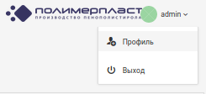
Данные пользователя могут быть отредактированы через окно Профиль, в которое можно попасть нажатием на надпись с именем пользователя. Пользователю доступна для редактирования следующая информация:
- Логин;
- Адрес электронной почты;
- Мобильный телефон;
- Смена пароля;
Для смены пароля необходимо ввести новый пароль и подтверждение.

3.3.2.4. Завершение работы пользователя.
Для окончания пользовательской сессии необходимо нажать по надписи с именем пользователя и выбрать пункт «Выход.»

3.3.3. Функциональное назначение объектов системы.
Ниже представлен полный список всех объект системы с описанием функционального назначения. Некоторые из объектов создаются автоматически при запуске/завершении определенных производственных процессов. Тем не менее, администратор системы имеет доступ для редактирования объектов, и может исправить возникшие ошибки.

3.3.3.1. Справочники.

3.3.3.1.1. Блоки.
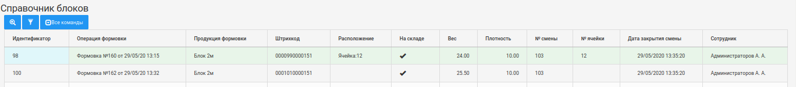
Данный справочник содержит список всех блоков, когда либо отформованных в системе. Объекты справочника создаются автоматически при новой формовке. Блок содержит следующие атрибуты:
- Ссылка на документ формовки;
- Продукция формовки;
- Уникальный штрихкод блока;
- Расположение (номер ячейки на складе);
- Присутствие на складе;
- Вес;
- Плотность;
- № смены, сотрудник;
Добавление новых объектов вручную не предусмотрено.

3.3.3.1.2. Бункеры.
Справочник содержит список бункеров, используемых в работе. Редактируется администратором системы. Включает наименование, объем, порядковый номер отображения при операциях, признак удаленности.

3.3.3.1.3. Виды продукции формовки.
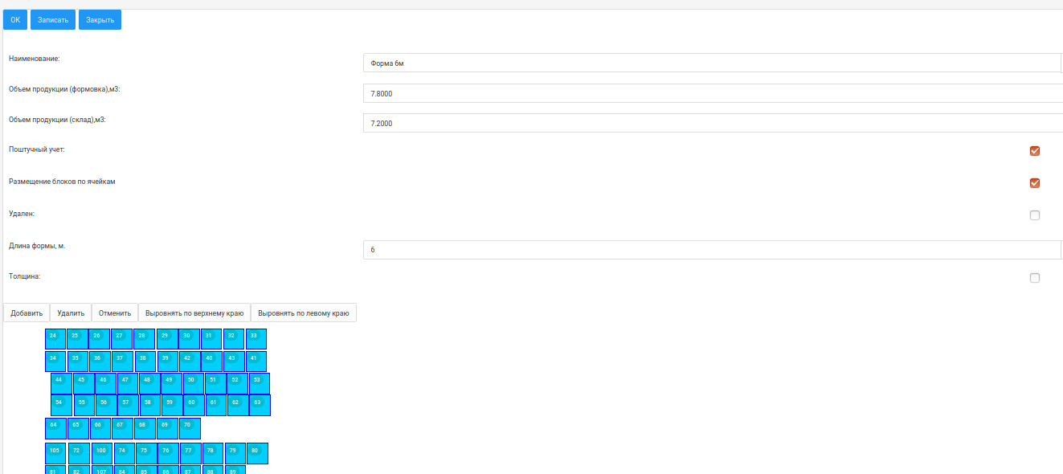
Редактируется администратором, содержит список всех возможных видов продукции операции «формовка». На момент начала эксплуатации содержит следующие значения: Пеноформ, Форма 2м, Форма 6м. Каждый вид продукции описан следующими атрибутами:
- Наименование; Наименование вида формы.
- Объем продукции (формовка),м3. Объем продукции, выпускаемый этим видом формы.
- Объем продукции (склад),м3. Объем продукции, выпускаемый этим видом формы для склада.
- Поштучный учет. Признак ведения поблочного учета. При установленной галочке учет продукции будет вестись по блокам, либо в общем по весу, объему.
- Размещение блоков по ячейкам. Признак учета блоков с указанием местоположения на складе. При установленной галочке открывается панель для указания ячеек расположения на складе блоков.
- Удален. Признак удаленности.

3.3.3.1.4. Группы финансового учета.
Используется при экспорте данных в 1с. Содержит соответствие справочнику 1с.

3.3.3.1.5. Должности.
Список всех должностей. Используется в справочнике сотрудников для указания должности.

3.3.3.1.6. Единица измерения.
Классификатор единиц измерения. Содержит полный список всех возможных. Используется в материалах для указания единицы измерения.

3.3.3.1.7. Материалы.
Список сырья, поступающего на склад организации, участвующего в производственных процессах. Редактируется администратором, начальником, руководителем.

3.3.3.1.8. Оборудование.
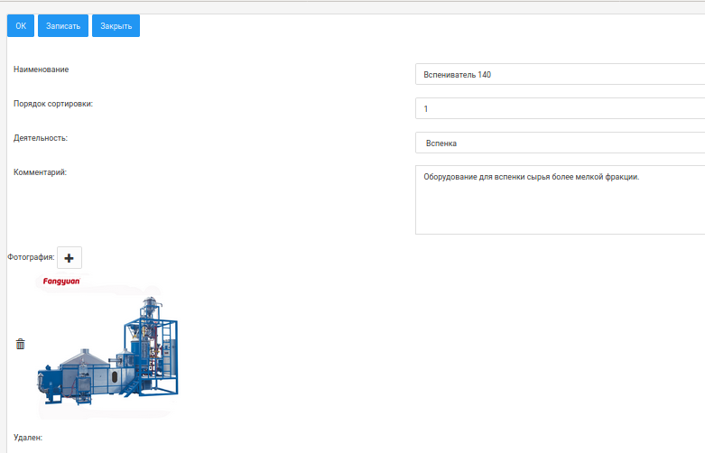
Список всех единиц оборудования, используемых на предприятии. Редактируется администратором. Содержит наименование, описание, фотографию оборудования.
Справочник имеет подчиненный справочник «Журнал обслуживания оборудования», который можно открыть для каждой единицы оборудования. Журнал доступен для редактирования. Здесь отмечается дата, имя пользователя, который внес запись, комментарий.

3.3.3.1.9. Партии.
Содержит список всех партий продукции, созданных в системе. Возможность добавления в справочник в ручном режиме отсутствует. Элементы создаются автоматически при выполнении производственных процессов.

3.3.3.1.10. Пользователи.
Содержит список всех пользователей системы. Редактируется администратором. Более подробно описан в Руководстве администратора.

3.3.3.1.11. Продукция.
Содержит наименования выпускаемых видов продукции.

3.3.3.1.12. Продукция формовки.
Справочник подчинен «Видам продукции». Содержит конкретные значения продукции, которая выпускается формой определенного вида. Например: для вида продукции Пеноформ есть Пачка 30мм, Пачка 50мм, Пачка 100мм. Для Формы 6м, - один вид продукции Блок 6м. Редактируется администратором системы.

3.3.3.1.13. Дополнительные работы.
Содержит полный список дополнительных работ с характеристиками. Дополнительные работы могут учитываться в разрезе часов или в кубических метрах. Также есть поле комментарий и при знак удаления. Галочки разреза учета влияют на отображение при вводе данных по работам. Доступными будет только отмеченные поля: часы, м3 или оба вместе.

3.3.3.1.14. Разделы единиц измерения.
Группировка классификатор единиц измерения. Например: единицы длины, единицы массы, единицы площади. Не редактируется.

3.3.3.1.15. Сотрудники.
Содержит список сотрудников. Указывается ФИО, должность, разряд, аккаунт (ссылка на справочник пользователей), фотография. Редактируется всеми, кроме «Рабочего».

3.3.3.1.16. Толщина резки.
Содержит список выбора толщины при резке: 50мм, 100мм. Редактируется всеми, кроме «Рабочего».

3.3.3.2. Журналы документов.
Журналы содержат списки объектов, отражающих производственные процессы, факты хозяйственной деятельности. Объекты создаются автоматически при начале, окончании производственных процессов.

3.3.3.2.1. Журнал изменения состояния бункеров.
Отражает изменения состояния по бункерам в определенный момент времени. Записи регистрируются процессами: вспенка, формовка. Бункер имеет следующие состояния:
- Вспенка;
- Формовка;
- Выдержка;
- Свободен;
На основе этих данных строится отчет о загруженности оборудования.

3.3.3.2.2. Журнал обслуживания оборудования.
Содержит информацию по техническому обслуживанию единиц оборудования. Может быть открыт непосредственно или из справочника «Оборудования» для каждой единицы оборудования.

3.3.3.2.3. Журнал операция резки.
Содержит все процессы резки. Записи вносятся из интерфейса «Рабочий» при регистрации производственного процесса.

3.3.3.2.4. Журнал операций с бункерами.
Содержит все операции с бункерами (вспенка, формовка)

3.3.3.2.5. Журнал операций формовки.

3.3.3.2.6. Журнал состояния бункеров.
Отображает срез последнего состояния бункеров на текущий момент.

3.3.3.2.7. Журнал списания сырья.
Регистрирует факты списания сырья.

3.3.3.2.8. Журнал Заявки.
Отображает заявки, предназначенные для резки. Данные берутся из CRM.

3.3.3.2.9. Журнал Смены.
Содержит данные по сменам: дата время начала, окончания. Начальник смены. Данные регистрируются через интерфейс рабочего при начале/окончании смены.

3.3.3.2.10. Журнал состава смен.
Содержит состав бригады для каждой смены. Данные заносятся из интерфейса рабочего при создании бригады.

4. Программа испытаний.

По результатам проведения испытаний, Заявитель и Исполнитель подписывают протокол о том, что испытания проведены в соответствии с программой и методикой, а также отражают наличие отклонений, выявленных в ходе проведения испытаний. Сроки и результаты доработки выявленных отклонений. Дополнительно указывается, являются ли выявленные отклонения препятствием к промышленной эксплуатации предложенного технического решения.

4.1. Программа и методика проведения испытаний.
Порядок контроля и методика проведения испытаний системы (подсистемы) на этапе опытного функционирования предназначена для установления данных, обеспечивающих получение и проверку проектных решений, выявление причин сбоев, определение качества работ, показателей качества функционирования системы (подсистемы), проверку соответствия системы требованиям техники безопасности, продолжительность и режим испытаний.
Испытания проводятся в следующей последовательности:
Этап 1. Проведение испытаний, описание результатов испытаний, и выявленных неполадок.
Этап 2. Оценка неполадок и определение доработок.
Этап 3. Устранение неполадок.
Этап 4. Передача Системы для проведения дальнейших испытаний.

Выполнению каждого требования относящегося к интерфейсу системы;
работы персонала в диалоговом режиме;
Средств и методов восстановления работоспособности ПП после отказов;
комплексности и качества эксплуатационной документации.

4.2. Результаты проведения испытаний.
По результатам проведения испытаний подписан протокол. Отклонений, препятствующих для промышленной эксплуатации системы не выявлено.

4.3. Протокол проведения испытаний.

4.3.1. Наименование объекта испытаний: Автоматизированная система контроля движения материалов и продуктов для производства Пенополистирола для ООО «ПолимерПласт».

4.3.2. Список должностных лиц, проводивших испытания.
Комиссия в составе:
Председатель комиссии | Нач. ПЭО, Зиганшин Азат Манзурович  (должность, ФИО)
Заместитель председателя
комиссии
Заместитель председателя  комиссии | Экономист, Родина Анастасия Олеговна  (должность, ФИО)
Члены комиссии: | Нач. ПЭО, Зиганшин Азат Манзурович  (должность, ФИО)  Экономист, Родина Анастасия Олеговна  (должность, ФИО)

4.3.3. Цель испытаний.

Целью проведения испытаний является:
- проверка взаимодействия АСК ППС и ЦРМ «Заявки»;
- проверка работоспособности Системы;
- проверка соответствия Системы требованиям приведённым в документе «Техническое задание»;
- проверка готовности Системы к проведению опытной эксплуатации или приемочных испытаний на территории Заказчика.

4.3.4. Сведения о продолжительности испытаний.

Испытательный стенд находится на территории Заказчика по адресу: г. Тюмень , ул. Бабаырка 56 строение 5.
Испытания проводятся в течении 60 дней.

Участники испытаний:

В испытаниях принимают участие Заказчик и Исполнитель.
Допускается привлечение экспертов из сторонних организаций.

4.3.5. Перечень пунктов «Программы испытаний», по которым проведены испытания.
Вид испытаний | Пункт проверки | Отклонения
предварительные испытания АСК ППС | Тестирование процесса установки; | -
предварительные испытания АСК ППС | Тестирование эргономики системы; | -
предварительные испытания АСК ППС | Тестирование способности системы к восстановлению нормальной работы; | -
предварительные испытания АСК ППС | Испытания системы на различных конфигурациях; | -
предварительные испытания АСК ППС | Системное тестирование; | -
Работы по тестированию системы | Тестирование хранилища данных (валидность введённой информации); | -
Работы по тестированию системы | Отсутствие дублирования или потеря данных; | -
Работы по тестированию системы | Обеспечение конфиденциальности необходимой информации; | -
Работы по тестированию системы | Бесперебойная работа всех необходимых функциональных диапазонов; | -
Работы по тестированию системы | Корректность отображения используемых данных; | -
Работы по тестированию системы | Соответствие водимых данных в справочниках и блоках системы; | -
Работы по тестированию системы | Сохранение связи между структурами системы; | -
Работы по тестированию системы | Верное отображение рабочей информации; | -
Работы по тестированию системы | Корректная работа пользовательских разрешений | -
Проверка выполнения требований относящихся к интерфейсу системы | Производительность системы | -
 | Тестирование скорости создания отчётов | -
 | Скорость работа системы при увеличении рабочей базы данных | -
 | Работа платформы в момент пиковых нагрузок | -
 | Стресс тест системы в многопользовательском режиме работы (20 пользователей) | -
Соответствие требованиям безопасности | Тестирование систем безопасного хранения данных | -
Соответствие требованиям безопасности | Поиск потенциальных слабых мест системы безопасности | -
Соответствие требованиям безопасности | Проверка обеспечения защиты данных от несанкционированного доступа | -
Интеграция с црм системой «Заявки» | Проведение интеграционных тестирований с црм «Заявки» | -
Интеграция с црм системой «Заявки» | Оценка совместимости программных кодов интегрируемых систем | -
Интеграция с црм системой «Заявки» | Оценка влияния интеграции на производительность систем | -
Интеграция с црм системой «Заявки» | Корректный перенос данных | -
Интеграция с црм системой «Заявки» | Скорость взаимодействия и обновления, общих справочников | -
Поиск регрессия старых версий системы | Устранение дефектов созданных в процессе улучшения системы | -
Поиск регрессия старых версий системы | Финишное тестирование работы ЦРМ | -
Итоговая проверка системы | Полнота и качество реализации функций при штатных предельных критических значениях параметров объекта автоматизации и в других условиях функционирования данных в ТЗ; | -
Итоговая проверка системы | Выполнение каждого требования относящегося к интерфейсу системы; | -
Итоговая проверка системы | Работа персонала в диалоговом режиме; | -
Итоговая проверка системы | Средств и методов восстановления работа способности ПП после отказов;  комплексности и качества эксплуатационной документации. | -

Приложение №1 к Информафионному отчету

1. Авторизация пользователя в системе, восстановление пароля.
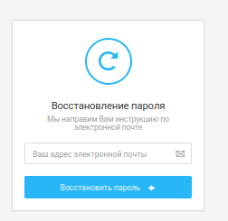

2. Создание нового пользователя.
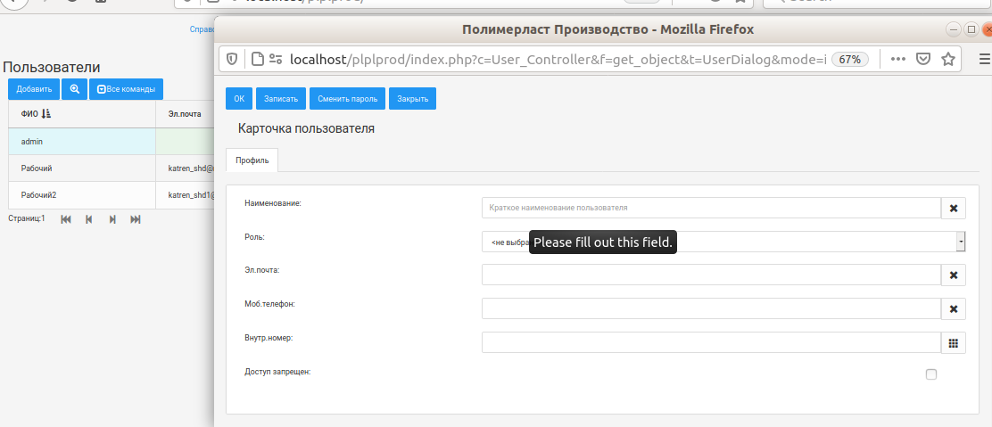

3. Определение состава смены
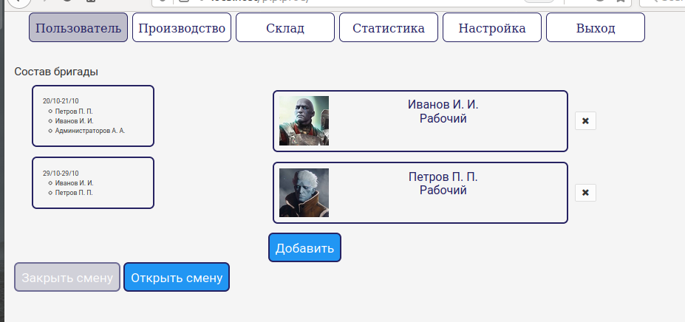

4. Выбор оборудования.
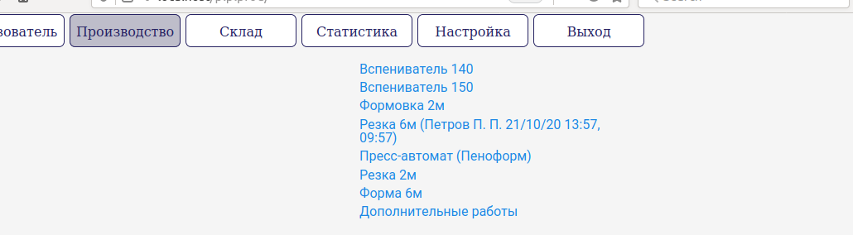

5. Вспенка
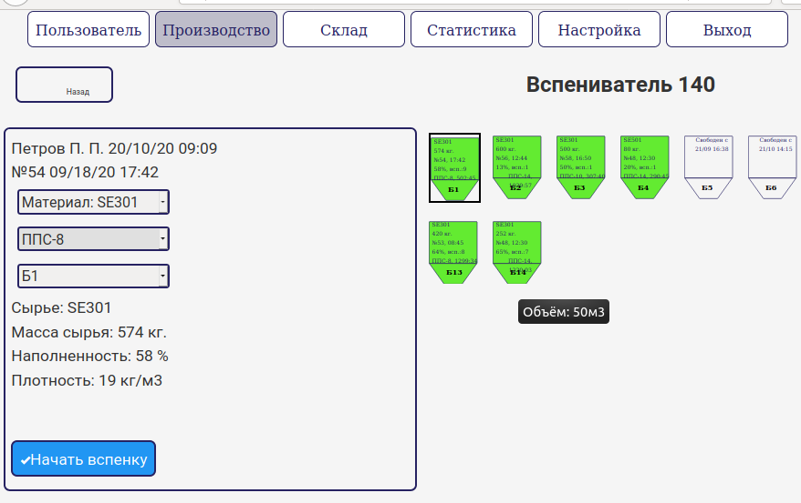
6. Формовка
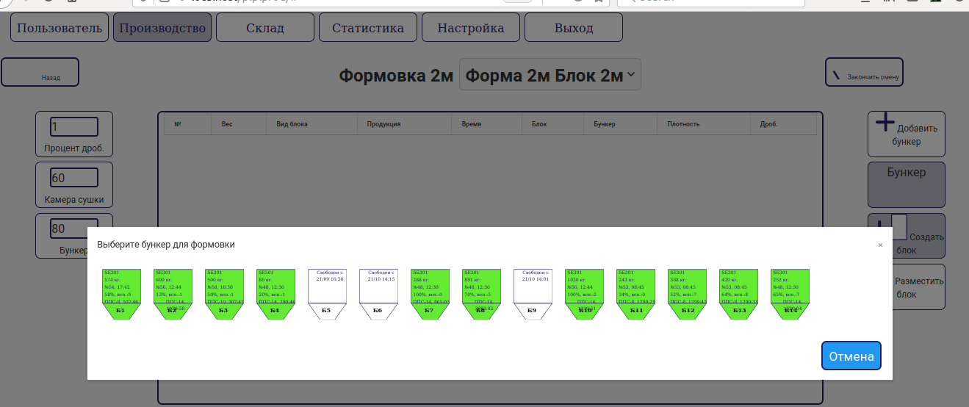

7. Резка
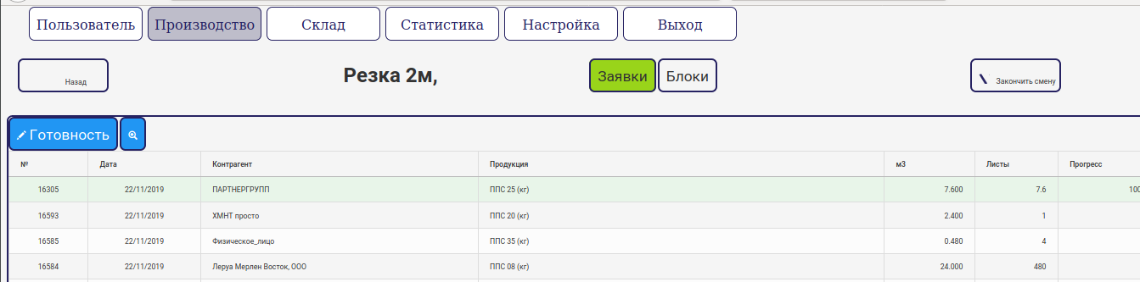
8. Прочие работы
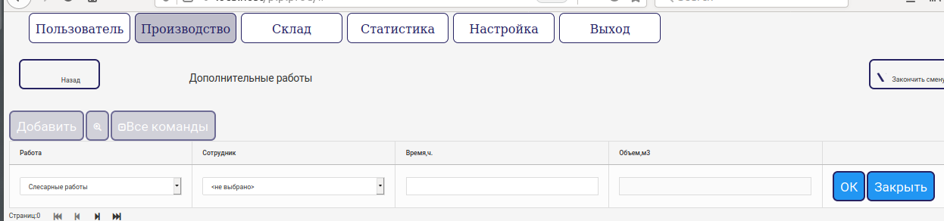

9. Проект интерфейсов в Figma.
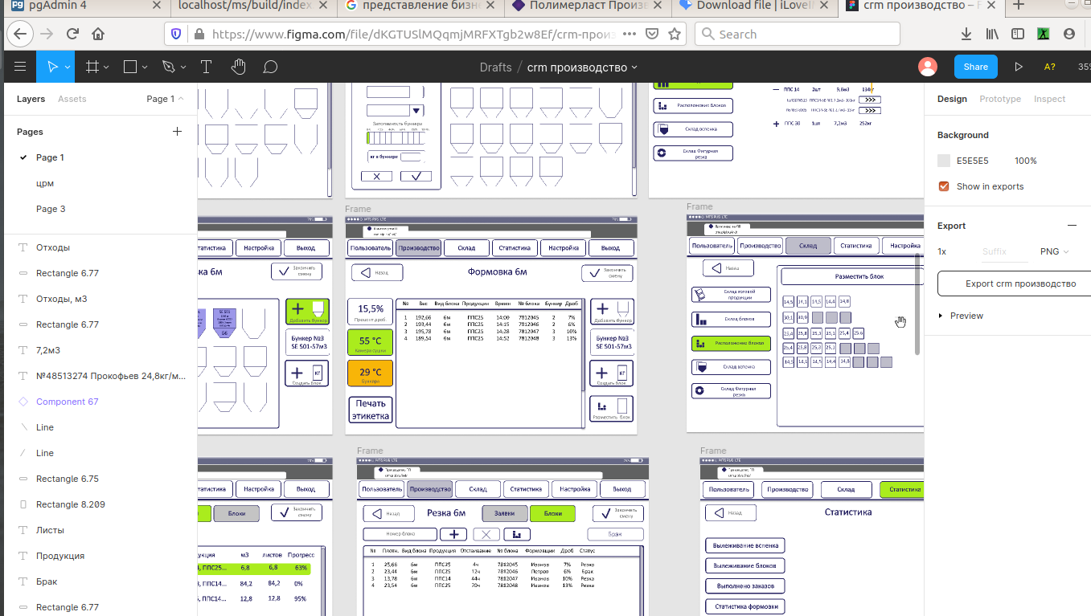

10. Отчет вспенка.
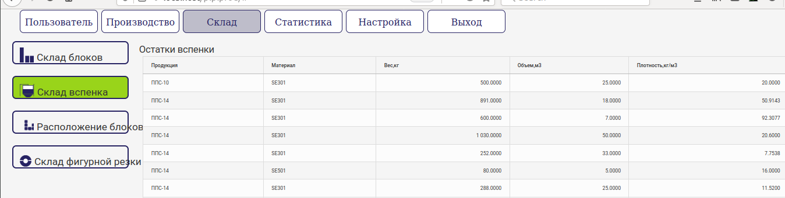
11. Отчет по блокам.
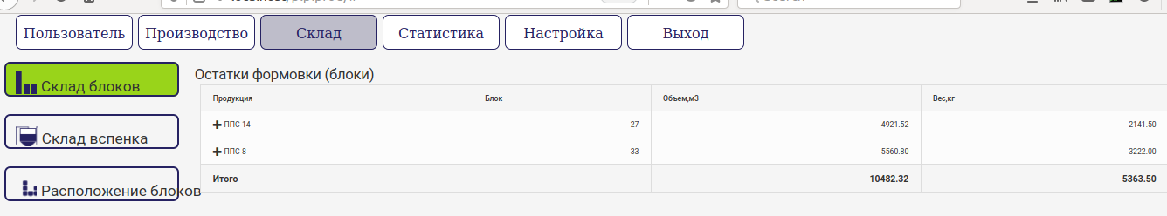
12. Информация по блоку
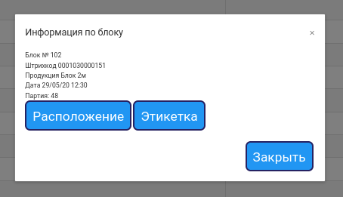

13. Журнал операция с бункерами
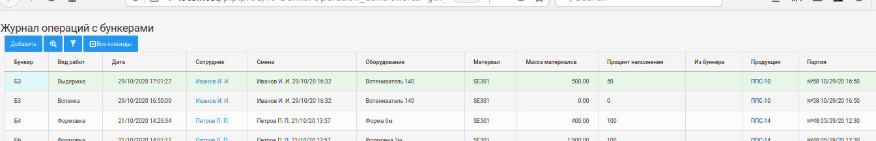
14. Журнал операция формовка
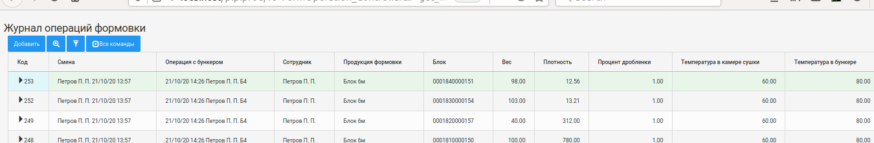

15. Статистика, вспенка.
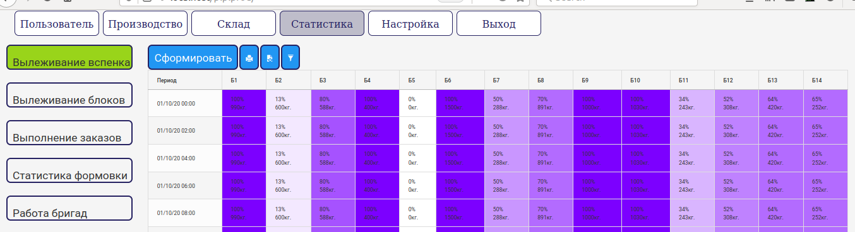
16. Статистика, блоки.
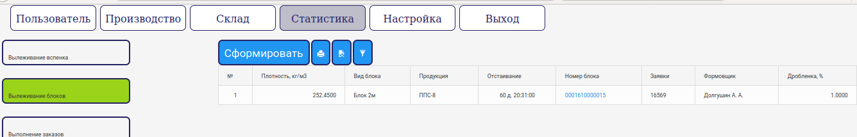
17. Статистика, заказы
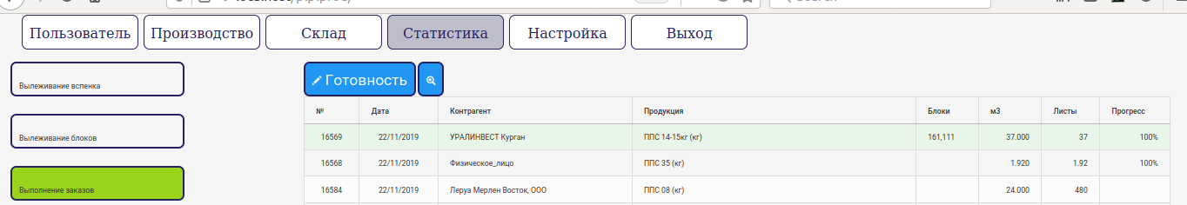
18. Статистика, формовка.
